# **TÓM TẮT**

Ngày nay, các ứng dụng công nghệ thông tin được áp dụng trong mọi lĩnh vực nghiên cứu khoa học kỹ thuật cũng như đời sống, máy tính trở thành công cụ trợ giúp đắc lực cho con người trong lưu trữ, phân tích và xử lý thông tin. Ở nước ta, cùng với sự phát triển chung của nền kinh tế, tin học ngày càng được ứng dụng rộng rãi trong các công tác quản lý và từng bước khẳng định sức mạnh cũng như vị trí quan trọng của mình.

Chính vì vậy mà nhu cầu truyền thông cũng được nâng cao, việc tiếp cận với cái mới cũng như là công nghệ giúp thỏa mãn nhu cầu của con người. Ngày nay có rất nhiều lớp học, khóa học trực tuyến thông qua môi trường internet giúp cho giảng viên, sinh viên không phải gặp trực tiếp mà chất lượng đào tạo vẫn đảm bảo. Giáo trình truyền thống dần được thay thế bằng giáo trình điện tử. Giảng viên ngoài giờ lên lớp thì phải tương tác với sinh viên nhiều hơn. Sinh viên phải tự học, tự tìm hiểu và trau dồi kiến thức ngày càng được đề cao. Sinh viên, giảng viên chưa có được một *kênh giao tiếp chính* ứng dụng công nghệ thông tin để giao tiếp với nhau.

Vì vậy qua thời gian khảo sát thực tế và vận dụng những kiến thức đã được học, em quyết định chọn và thực hiện đề tài ***“Xây dựng hệ thống hỗ trợ khóa học sinh viên”*** là đề tài bảo vệ đồ án tốt nghiệp dưới sự hướng dẫn của **TS. Lê Chí Luận**, giảng viên khoa Công nghệ thông tin – Trường Đại học Công nghệ Giao thông vận tải.

Em lựa chọn đề tài ***“Xây dựng hệ thống hỗ trợ khóa học sinh viên”*** với mục đích nâng cao năng lực ứng dụng công nghệ thông tin, nâng cao hiệu quả và chất lượng của công tác đào tạo. Giảng viên có một *kênh giao tiếp chính* có thể cập nhật, chia sẻ những tài liệu, giáo trình của mình. Sinh viên có thể dễ dàng tham khảo mọi thông tin từ tài liệu môn học, kiểm soát tốt các lớp học phần mình lựa chọn tham gia.

Bố cục đồ án của em gồm có 4 chương: Chương 1 là phần giới thiệu, trong chương này em sẽ giới thiệu qua về tính cấp thiết của đề tài, lý do em lựa chọn đề tài này để làm đồ án và đồ án có những đóng góp gì sau khi hoàn thiện. Sau đó, Chương 2 em trình bày những kiến thức nền tảng được dùng để xây dựng đồ án, ở chương này em sẽ giới thiệu về hệ CSDL, lý thuyết phân tích thiết kế hệ thống thông tin, ngôn ngữ lập trình Node JS, MySQL và các công cụ hỗ trợ như Rational Role, HTML, CSS, Jquery và javascript, những câu lệnh điều khiển và câu lệnh kết nối của MySQL được sử dụng trong đồ án. Chương 3 trình bày phân tích và thiết kế hệ thống theo phương pháp luận hướng đối tượng, phần khảo sát được thực hiện qua các kỹ thuật: quan sát, điều tra bảng hỏi và phỏng vấn. Sau khi khảo sát em sẽ tiến hành mô tả bài toán để biết được hệ thống mới có những tác nhân và cần hoàn thiện những chức năng nào. Dựa vào yêu cầu của hệ thống mới em vẽ biểu đồ usecase tổng quát và phân rã, biểu đồ hoạt động, biểu đồ trình tự, biểu đồ trạng thái, biểu đồ lớp mô tả các chức năng hệ thống và các lớp tương ứng. Cuối cùng là thiết kế CSDL cho chương trình. Chương 4 là xây dựng chương trình và thiết kế giao diện. Trong chương này gồm có những lưu đồ thuật toán đặc tả chức năng cụ thể của hệ thống, trình bày cách hoạt động. Phần cuối là kết luận và hướng phát triển, những hạn chế còn thiếu sót của đồ án.

Với sự hạn hẹp về kiến thức tổng hợp cũng như là kinh nghiệm thực tế nên đồ án của em không tránh khỏi những thiếu xót. Em rất mong nhận được sự đóng góp của quý thầy cô, các bạn sinh viên để đồ án của em được hoàn thiện hơn.

*Em xin chân thành cảm ơn!*

*Hà Nội, ngày…tháng…năm 2019*

Sinh viên thực hiện

Trương Thị Hà Trang

# **LỜI CẢM ƠN**

Trong thời gian nghiên cứu, học tập tại khoa Công nghệ thông tin Trường Đại học Công nghệ Giao thông vận tải, được sự giúp đỡ của quý thầy cô giáo và các bạn sinh viên đã giúp em hoàn thiện đồ án tốt nghiệp. Trước tiên cho phép em được bày tỏ lời cảm ơn sâu sắc nhất tới các thầy cô giáo trong khoa Công nghệ thông tin. Đặc biệt là thầy **TS. Lê Chí Luận**, giảng viên khoa công nghệ thông tin, Trường Đại học Công nghệ Giao thông vận tải, người trực tiếp hướng dẫn, nhận xét, giúp đỡ em trong suốt quá trình thực hiện và hoàn thành đồ án.

Đồng thời em cũng xin cảm ơn Ban giám hiệu nhà trường, các thầy cô trong khoa Công nghệ thông tin cùng các phòng ban nhà trường đã tạo điều kiện tốt nhất cho em trong suốt thời gian học tập và làm đồ án tốt nghiệp này.

Tiếp theo, em xin gửi lời cảm ơn đến các thành viên lớp 66DCHT21, những người bạn đã luôn ở bên cạnh động viên, tạo điều kiện thuận lợi giúp em hoàn thành tốt đồ án, bên cạnh đó em xin cảm ơn gia đình đã tạo điều kiện về vật chất cũng như tinh thần, động viên giúp em hoàn thành đồ án này.

Trong quá trình thực hiện làm đồ án còn có rất nhiều sai sót, em mong nhận được sự giúp đỡ nhiệt tình của thầy cô cũng như các bạn để hoàn thiện một cách tốt nhất.

*Em xin chân thành cảm ơn!*

|  |
| --- |
| *Hà Nội, ngày .. tháng .. năm 2019* |
| Sinh viên thực hiện |
|  |
|  |
| Trương Thị Hà Trang |

# **LỜI CAM ĐOAN**

Em xin cam đoan **đồ án này** là công trình của riêng em, các kết quả có tính độc lập riêng, không sao chép bất kỳ tài liệu nào và chưa công bố nội dung này ở đâu. Các tài liệu trong đồ án được sử dụng trung thực, nguồn trích dẫn có chú thích rõ ràng, minh bạch, có tính kế thừa, phát triển từ các tài liệu, các website.

Em xin hoàn toàn chịu trách nhiệm về lời cam đoan danh dự của em.

|  |
| --- |
| *Hà Nội, ngày .. tháng .. năm 2019* |
| Sinh viên thực hiện |
|  |
| Trương Thị Hà Trang |

**MỤC LỤC**

**TÓM TẮT** 1

**LỜI CẢM ƠN** 3

**LỜI CAM ĐOAN** 4

**CHƯƠNG 1. GIỚI THIỆU** 14

**CHƯƠNG 2. KIẾN THỨC NỀN TẢNG** 15

**2.1.** **Cơ sở lý thuyết** 15

**2.1.1.** **Phân tích thiết kế hướng đối tượng** 15

**2.1.2.** **Cơ sở dữ liệu** 15

**2.1.3.** **Ngôn ngữ thiết kế website HTML** 15

**2.1.4.** **CSS** 15

**2.1.5.** **JAVASCRIPT và JQUERY** 16

**2.1.6.** **PHP** 16

**2.1.7.** **UML** 16

**2.2.** **Công cụ sử dụng** 17

**2.2.1.** **Phần mềm hỗ trợ phân tích thiết kế IBM Rational Rose** 17

**2.2.2.** **Node JS** 17

**2.2.3.** **Mô hình MVC** 18

**2.2.4.** **MySQL** 18

**CHƯƠNG 3. PHÂN TÍCH VÀ THIẾT KẾ HỆ THỐNG** 19

**3.1.** **Khảo sát hệ thống** 19

**3.1.1.** **Các thông tin cơ bản về khoa CNTT Trường Đại học CNGTVT** 19

**3.1.2.** **Khảo sát hiện trạng thực tế của Trường Đại học CNGTVT** 20

**3.2.** **Yêu cầu cho hệ thống** 31

**3.3.** **Mô tả bài toán** 33

**3.4.** **Phân tích thiết kế** 34

**3.4.1.** **Xác định các tác nhân (Actor) và chức năng (Usecase)** 34

**3.4.2.** **Biểu đồ ca sử dụng (Usecase Diagram)** 36

**3.4.3.** **Đặc tả từng ca sử dụng và các loại biểu đồ (Usecase Specification)** 44

**3.4.4.** **Biểu đồ trạng thái (State Diagram)** 73

**3.4.5.** **Biểu đồ lớp (Class Diagram)** 74

**3.4.6.** **Thiết kế cơ sở dữ liệu vật lý** 74

**3.4.7.** **Mô hình quan hệ** 80

**CHƯƠNG 4. XÂY DỰNG CHƯƠNG TRÌNH** 81

**4.1.** **Lưu đồ thuật toán đặc tả chức năng** 81

**4.2.** **Thiết kế giao diện website** 84

**KẾT LUẬN** 93

**TÀI LIỆU THAM KHẢO** 94

**DANH MỤC HÌNH ẢNH**

Hình 2. 1. Mô hình MVC[1]. 18

Hình 3. 1. Trang web môn học của trường Đại học Quốc gia Seoul. 20

Hình 3. 2. Trang web môn học của trường Đại học Công nghệ, Đại học Quốc gia Hà Nội. 21

Hình 3. 3. Trang web môn học của trường Đại học Công nghệ, Đại học Quốc gia Hà Nội. 21

Hình 3. 4. Biểu mẫu khảo sát phương pháp trao đổi phương thức giảng dạy giữa giảng viên và sinh viên. 22

Hình 3. 5. Biểu mẫu khảo sát phương pháp trao đổi phương thức giảng dạy giữa giảng viên và sinh viên. 23

Hình 3. 6. Danh sách khảo sát sinh viên. 24

Hình 3. 7. Kết quả khảo sát của sinh viên. 24

Hình 3. 8. Kết quả khảo sát của sinh viên. 25

Hình 3. 9. Kết quả khảo sát của sinh viên. 25

Hình 3. 10. Biểu mẫu khảo sát phương pháp trao đổi phương thức giảng dạy giữa giảng viên và sinh viên. 26

Hình 3. 11. Biểu mẫu khảo sát phương pháp trao đổi phương thức giảng dạy giữa giảng viên và sinh viên. 27

Hình 3. 12. Kết quả khảo sát của giảng viên. 27

Hình 3. 13. Kết quả khảo sát của giảng viên. 28

Hình 3. 14. Kết quả khảo sát của giảng viên. 28

Hình 3. 15. Kết quả khảo sát của giảng viên. 29

Hình 3. 16. Kết quả khảo sát của giảng viên. 29

Hình 3. 17. Kết quả khảo sát của giảng viên. 30

Hình 3. 18. Kết quả khảo sát của giảng viên. 30

Hình 3. 19. Kết quả khảo sát của giảng viên. 31

Hình 3. 20. Usecase tổng quát. 36

Hình 3. 21. Usecase tác nhân sinh viên. 37

Hình 3. 22. Usecase tác nhân giảng viên. 38

Hình 3. 23. Usecase tác nhân quản trị hệ thống. 39

Hình 3. 24. Biểu đồ chi tiết usecase quản lý học phần của QTHT. 40

Hình 3. 25. Biểu đồ chi tiết usecase quản lý tài khoản của SV, GV. 40

Hình 3. 26. Biểu đồ chi tiết usecase quản lý tài khoản của QTHT. 41

Hình 3. 27. Biểu đồ chi tiết usecase quản lý giảng viên. 41

Hình 3. 28. Biểu đồ chi tiết usecase quản lý sinh viên. 42

Hình 3. 29. Biểu đồ chi tiết usecase quản lý lớp học. 42

Hình 3. 30. Biểu đồ chi tiết usecase quản lý điểm của QTHT. 43

Hình 3. 31. Biểu đồ chi tiết usecase quản lý khóa học của sinh viên. 43

Hình 3. 32. Biểu đồ chi tiết usecase quản lý khóa học của giảng viên. 44

Hình 3. 33. Biểu đồ hoạt động Đăng nhập. 46

Hình 3. 34. Biểu đồ trình tự Đăng nhập. 47

Hình 3. 35. Biểu đồ hoạt động Sửa tài khoản của GV. 49

Hình 3. 36. Biểu đồ trình tự Sửa tài khoản của GV. 50

Hình 3. 37. Biểu đồ hoạt động Đổi mật khẩu. 52

Hình 3. 38. Biểu đồ trình tự Đổi mật khẩu. 53

Hình 3. 39. Biểu đồ hoạt động Tìm kiếm. 55

Hình 3. 40. Biểu đồ trình tự Tìm kiếm. 56

Hình 3. 41. Biểu đồ hoạt động Thêm bài viết của giảng viên. 58

Hình 3. 42. Biểu đồ trình tự Thêm bài viết. 59

Hình 3. 43. Biểu đồ hoạt động Xóa bài viết. 61

Hình 3. 44. Biểu đồ trình tự Xóa bài viết. 62

Hình 3. 45. Biểu đồ hoạt động Thêm mới lớp học. 65

Hình 3. 46. Biểu đồ trình tự Thêm mới lớp học. 66

Hình 3. 47. Biểu đồ trạng thái Đăng nhập. 73

Hình 3. 48. Biểu đồ trạng thái thêm bài viết. 73

Hình 3. 49. Biểu đồ trạng thái thêm mới lớp học. 73

Hình 3. 50. Biểu đồ lớp. 74

Hình 3. 51. Mô hình quan hệ. 80

Hình 4. 1. Lưu đồ thuật toán đặc tả chức năng lưu bài viết. 81

Hình 4. 2. Lưu đồ thuật toán đặc tả chức năng thêm lớp học. 83

Hình 4. 3. Giao diện trang đăng nhập của admin. 85

Hình 4. 4. Giao diện trang đăng nhập của user. 85

Hình 4. 5. Giao diện trang quản lý sinh viên. 86

Hình 4. 6. Giao diện trang quản lý giảng viên. 86

Hình 4. 7. Giao diện trang quản lý học phần. 87

Hình 4. 8. Giao diện trang quản lý lớp học. 87

Hình 4. 9. Giao diện trang quản lý điểm. 88

Hình 4. 10. Giao diện trang quản lý bài viết. 88

Hình 4. 11. Giao diện trang quản lý bình luận. 89

Hình 4. 12. Giao diện trang danh sách khóa học trong tương lai của sinh viên. 89

Hình 4. 13. Giao diện trang danh sách khóa học hiện tại của sinh viên. 90

Hình 4. 14. Giao diện danh sách khóa học đã hoàn thành của sinh viên. 90

Hình 4. 15. Giao diện trang thêm bài viết của sinh viên. 91

Hình 4. 16. Giao diện trang diễn đàn hỗ trợ học phần cho sinh viên. 91

Hình 4. 17. Giao diện trang đăng bài diễn đàn của giảng viên. 92

Hình 4. 18. Giao diện danh sách khóa học hiện tại của giảng viên. 92

**DANH MỤC BẢNG**

Bảng 3. 1. Xác định Actor và Usecase 34

Bảng 3. 2. Đặc tả usecase Đăng nhập 44

Bảng 3. 3. Đặc tả usecase Sửa tài khoản 48

Bảng 3. 4. Đặc tả usecase Đổi mật khẩu 51

Bảng 3. 5. Đặc tả usecase Tìm kiếm 54

Bảng 3. 6. Đặc tả usecase Thêm bài viết. 57

Bảng 3. 7. Đặc tả usecase Xóa bài viết 60

Bảng 3. 8. Đặc tả usecase Xóa tài khoản 63

Bảng 3. 9. Đặc tả usecase Quản lý lớp học 64

Bảng 3. 10. Đặc tả usecase Thêm giảng viên 67

Bảng 3. 11. Đặc tả usecase Sửa giảng viên 68

Bảng 3. 12. Đặc tả usecase Xóa giảng viên 69

Bảng 3. 13. Đặc tả usecase Thêm điểm 70

Bảng 3. 14. Đặc tả usecase Sửa điểm 71

Bảng 3. 15. Đặc tả usecase xóa điểm 72

Bảng 3. 16. Bảng account 74

Bảng 3. 17 Bảng classmodul 75

Bảng 3. 18. Bảng comment 76

Bảng 3. 19. Bảng detailclassmodule 76

Bảng 3. 20. Bảng file 77

Bảng 3. 21. Bảng point 77

Bảng 3. 22. Bảng status 78

Bảng 3. 23. Bảng student 78

Bảng 3. 24. Bảng subject 78

Bảng 3. 25. Bảng teacher 79

Bảng 3. 26. Bảng topic 79

**BẢNG KÝ HIỆU CÁC CỤM TỪ VIẾT TẮT**

|  |  |  |
| --- | --- | --- |
| **Ký hiệu** | **Viết tắt** | **Giải thích** |
| CSDL | Cơ sở dữ liệu | Là một [tập hợp thông tin](https://vi.wikipedia.org/w/index.php?title=T%E1%BA%ADp_h%E1%BB%A3p_th%C3%B4ng_tin&action=edit&redlink=1) có cấu trúc. Dữ liệu này được duy trì dưới dạng một tập hợp các [tập tin](https://vi.wikipedia.org/wiki/T%E1%BA%ADp_tin) trong [hệ điều hành](https://vi.wikipedia.org/wiki/H%E1%BB%87_%C4%91i%E1%BB%81u_h%C3%A0nh) hay được lưu trữ trong các [hệ quản trị cơ sở dữ liệu](https://vi.wikipedia.org/wiki/H%E1%BB%87_qu%E1%BA%A3n_tr%E1%BB%8B_c%C6%A1_s%E1%BB%9F_d%E1%BB%AF_li%E1%BB%87u). |
| CNTT | Công nghệ thông tin | Là một nhánh ngành kỹ thuật sử dụng máy tính và phần mềm máy tính để chuyển đổi, lưu trữ, bảo vệ, xử lý, truyền tải và thu thập thông tin |
| CNGTVT | Công nghệ Giao thông vận tải | Trường đại học trực thuộc bộ giao thông vận tải |
| CMS | Content Management System | Hệ thống quản trị nội dung nhằm mục đích giúp dễ dàng quản lý, chỉnh sửa nội dung. Nội dung ở đây có thể là tin tức điện tử, báo chí hay các media hình ảnh, video, ... Hệ thống CMS giúp tiết kiệm thời gian quản lý, chi phí vận hành và bảo trì nên hiện nay có rất nhiều công ty sử dụng |
| CSS | Cascading Style Sheet | Trong [tin học](https://vi.wikipedia.org/wiki/Tin_h%E1%BB%8Dc), các tập tin định kiểu theo tầng – dịch từ [tiếng Anh](https://vi.wikipedia.org/wiki/Ti%E1%BA%BFng_Anh) là Cascading Style Sheets (CSS) – được dùng để miêu tả cách trình bày các tài liệu viết bằng ngôn ngữ [HTML](https://vi.wikipedia.org/wiki/HTML) và [XHTML](https://vi.wikipedia.org/wiki/XHTML). |
| DB | DataBase | Cơ sở dữ liệu |
| GV | Giảng viên | Giảng viên |
| SV | Sinh viên | Sinh viên |
| GUI | Graphical User Interface | Giao diện đồ họa người dùng là một thuật ngữ trong ngành công nghiệp máy tính. Đó là một cách giao tiếp với máy tính hay các thiết bị điện tử bằng hình ảnh và chữ viết thay vì chỉ là các dòng lệnh đơn thuần. |
| HTML | Hyper Text Markup Language | Là ngôn ngữ được thiết kế ra để tạo nên các trang web |
| IBM | International Business Machines | Là một tập đoàn [công nghệ máy tính](https://vi.wikipedia.org/w/index.php?title=C%C3%B4ng_ngh%E1%BB%87_m%C3%A1y_t%C3%ADnh&action=edit&redlink=1) đa quốc gia có trụ sở tại [Armonk](https://vi.wikipedia.org/w/index.php?title=Armonk,_New_York&action=edit&redlink=1), [New York](https://vi.wikipedia.org/wiki/Ti%E1%BB%83u_bang_New_York), [Mỹ](https://vi.wikipedia.org/wiki/Hoa_K%E1%BB%B3). IBM được thành lập năm 1911 tại [Thành phố New York](https://vi.wikipedia.org/wiki/Th%C3%A0nh_ph%E1%BB%91_New_York), lúc đầu có tên là Computing Tabulating Recording (CTR) và đổi thành International Business Machines vào năm 1924.  IBM là nhà sản xuất và bán [phần cứng](https://vi.wikipedia.org/wiki/Ph%E1%BA%A7n_c%E1%BB%A9ng), [phần mềm](https://vi.wikipedia.org/wiki/Ph%E1%BA%A7n_m%E1%BB%81m) [máy tính](https://vi.wikipedia.org/wiki/M%C3%A1y_t%C3%ADnh), cơ sở hạ tầng, dịch vụ máy chủ và tư vấn trong nhiều lĩnh vực từ máy tính lớn đến [công nghệ na nô](https://vi.wikipedia.org/wiki/C%C3%B4ng_ngh%E1%BB%87_nano). |
| JS | Java Script | JavaScript là một [ngôn ngữ lập trình kịch bản](https://vi.wikipedia.org/wiki/Ng%C3%B4n_ng%E1%BB%AF_l%E1%BA%ADp_tr%C3%ACnh_k%E1%BB%8Bch_b%E1%BA%A3n) . Ngôn ngữ này được dùng rộng rãi cho các [trang web](https://vi.wikipedia.org/wiki/Website), nhưng cũng được dùng để tạo khả năng viết script sử dụng các đối tượng nằm sẵn trong các ứng dụng. |
| JQuery | Jquery | Thư viện của Javascript |
| MYSQL | My Structured Query | MySQL không phải là một ngôn ngữ truy vấn mà là một hệ quản lý cơ sở dữ liệu. Nó là **phần mềm** dùng để lưu trữ và quản lý cơ sở dữ liệu. |
| QTHT | Quản trị hệ thống | Nhà trường (cán bộ khoa) |
| PHP | Personal Home Page | Là một [ngôn ngữ lập trình](https://vi.wikipedia.org/wiki/Ng%C3%B4n_ng%E1%BB%AF_l%E1%BA%ADp_tr%C3%ACnh) kịch bản hay một loại [mã lệnh](https://vi.wikipedia.org/w/index.php?title=M%C3%A3_l%E1%BB%87nh&action=edit&redlink=1) chủ yếu được dùng để phát triển các [ứng dụng](https://vi.wikipedia.org/wiki/%E1%BB%A8ng_d%E1%BB%A5ng_web) viết cho máy chủ, [mã nguồn mở](https://vi.wikipedia.org/wiki/Ph%E1%BA%A7n_m%E1%BB%81m_ngu%E1%BB%93n_m%E1%BB%9F). Nó rất thích hợp với [web](https://vi.wikipedia.org/wiki/Internet) và có thể dễ dàng nhúng vào trang [HTML](https://vi.wikipedia.org/wiki/HTML). |
| SQL | Structured Query Language | Là hệ quản trị cơ sở dữ liệu tự do nguồn mở phổ biến nhất thế giới |
| UTT | University of Transport Technology | Đại học Công nghệ Giao thông vận tải |
| UML | Unified Modeling Language | Là một ngôn ngữ mô hình gồm các ký hiệu đồ họa mà các phương pháp hướng đối tượng sử dụng để thiết kế các hệ thống thông tin một cách nhanh chóng. |
| MVC | Model-View-Controller | Mô hình thiết kế phần mềm |

# **CHƯƠNG 1. GIỚI THIỆU**

* 1. **Đặt vấn đề**

Ngày nay, công nghệ thông tin đang hiện diện và đóng vai trò quan trọng không thể thiếu trong quá trình quản trị, điều hành trong các hoạt động sản xuất kinh doanh của mỗi doanh nghiệp. Sự phát triển và ứng dụng của Internet đã làm thay đổi mô hình và cách thức hoạt động của con người, việc chuyển dần các giao dịch truyền thống sang giao dịch điện tử đã và đang làm xã hội, con người phát triển thông minh, sáng tạo hơn.

Công nghệ thông tin đóng vai trò thiết yếu và không thể thiếu trong giáo dục và đào tạo. Hiện nay, tại trường Đại học Công nghệ Giao thông vận tải, kênh giao tiếp chủ yếu của giảng viên và sinh viên là giảng dạy trên lớp. Các Thầy/Cô giới thiệu tài liệu giảng dạy và tham khảo rồi sinh viên đi photo, hoặc tìm để mua tài liệu. Sách tham khảo từ thư viện của nhà trường còn rất hạn chế, thiếu rất nhiều và không có tính cập nhật. Một số ít các Thầy/Cô thường xuyên trao đổi qua email, facebook hoặc dropbox với sinh viên. Tuy nhiên, các cách thức trao đổi này không đồng nhất, tính hiệu quả chưa cao.

Qua tìm hiểu, khảo sát và xin ý kiến từ các thầy cô trong khoa đồng thời cùng với sự góp ý của số đông các bạn sinh viên, em đã quyết định chọn đề tài ***“Xây dựng hệ thống hỗ trợ khóa học cho sinh viên”*** với mục đích tạo ra một kho dữ liệu và một diễn đàn giúp cho giảng viên và sinh viên có thể giao tiếp, tương tác và làm việc với nhau một cách hiệu quả nhất.

* 1. **Các đóng góp của đồ án**

Qua thời gian tìm hiểu và thực hiện đồ án ***“Xây dựng hệ thống hỗ trợ khóa học sinh viên”***, em đã xây dựng thành công chương trình với nhiều chức năng như: thêm, sửa, xóa, tìm kiếm thông tin khóa học, tìm kiếm giảng viên, sinh viên, đăng ký khóa học, tham gia diễn đàn. Ngoài ra còn có chức năng quản lý khóa học, thống kê khóa học đã tham gia.

* 1. **Bố cục đồ án**

Phần còn lại của đồ án bao gồm những kiến thức nền tảng được sử dụng để xây dựng chương trình tại chương 2. Chương 3 bao gồm thông tin khảo sát tại Trường Đại học Công nghệ Giao thông vận tải và phân tích thiết kế theo phương pháp luận hướng đối tượng. Chương 4 là cách xây dựng chương trình và trình bày về sản phẩm hoàn thiện, phần cuối là kết luận và hướng phát triển đề tài.

# **CHƯƠNG 2. KIẾN THỨC NỀN TẢNG**

Chương này trình bày cơ sở lý thuyết, công cụ sử dụng để phân tích thiết kế và xây dựng hệ thống.

1. **Cơ sở lý thuyết**
2. **Phân tích thiết kế hướng đối tượng**

*Định nghĩa*: Phân tích thiết kế hướng đối tượng là giai đoạn phát triển một mô hình chính xác và súc tích của vấn đề, có thành phần là các đối tượng và khái niệm đời thực, dễ hiểu đối với người sử dụng [3].

Ưu điểm: Một trong những ưu điểm quan trọng bậc nhất của phương pháp phân tích và thiết kế hướng đối tượng là tính tái sử dụng: Có thể tạo các thành phần (đối tượng) một lần và dùng chúng nhiều lần sau đó.

1. **Cơ sở dữ liệu**

*Định nghĩa*: Cơ sở dữ liệu là một hệ thống các thông tin có cấu trúc, được lưu trữ trên các thiết bị lưu trữ nhằm thỏa mãn yêu cầu khai thác thông tin đồng thời của nhiều người sử dụng hay nhiều chương trình ứng dụng chạy cùng một lúc với những mục đích khác nhau [1].

Việc sử dụng hệ thống CSDL này sẽ khắc phục được những khuyết điểm của cách lưu trữ dưới dạng hệ thống tập tin đó là: Giảm trùng lặp thông tin ở mức thấp nhất, đảm bảo tính nhất quán và toàn vẹn dữ liệu, đảm bảo dữ liệu được truy xuất theo nhiều cách khác nhau, từ nhiều người khác nhau và nhiều ứng dụng khác nhau, tăng khả năng chia sẻ thông tin.

1. **Ngôn ngữ thiết kế website HTML**

[***Ngôn ngữ HTML***](https://www.webico.vn/ngon-ngu-html-la-gi-vai-tro-cua-html-trong-lap-trinh-web/) là một trong các loại ngôn ngữ được sử dụng trong lập trình web. HTML là ngôn ngữ lập trình web được đánh giá là đơn giản. Mọi trang web, mọi trình duyệt web đều có thể hiển thị tốt ngôn ngữ HTML. Hiện nay, phiên bản mới nhất của HTML là HTML5 với nhiều tính năng tốt và chất lượng hơn so với các phiên bản HTML cũ.

1. **CSS**

*CSS* (Cascading Style Sheets) là một ngôn ngữ dùng để định dạng cho các phần tử HTML (Ví dụ: chỉnh kích cỡ chữ, chỉnh font chữ, màu chữ, màu nền, hình nền, đường viền,....) dựa trên các cặp thuộc tính : giá trị thuộc tính [5].

1. **JAVASCRIPT và JQUERY**

*Javascript* là một ngôn ngữ lập trình kịch bản dựa vào đối tượng phát triển có sẵn hoặc tự định nghĩa ra tạo ra các trang web có tính tương tác, javascript được sử dụng rộng rãi trong các ứng dụng Website. Javascript được hỗ trợ hầu như trên tất cả các trình duyệt như Firefox, Chrome, v.v. thậm chí các trình duyệt trên thiết bị di động cũng có hỗ trợ [5].

*JQuery* là một thư viện kiểu mới của JavaScript, hệ thống lại các hàm của JavaScript để cho ngắn gọn, dễ nhớ, dễ dùng, được tạo bởi John Resig vào năm 2006. *JQuery* làm đơn giản hóa việc truyền tải HTML, xử lý sự kiện và tương tác với Ajax, tích hợp nhiều module khác nhau từ module hiệu ứng cho đến module truy vấn selector[5].

1. **PHP**

*PHP* là viết tắt của “Hypertext Preprocessor”, là một ngôn ngữ lập trình kịch bản hay một loại mã lệnh chủ yếu được sử dụng để phát triển các ứng dụng viết ở máy chủ (Lập trình web), mã nguồn mở . Hiện nay có rất nhiều ngôn ngữ có thể viết ở máy chủ như: C#, Java, Python và PHP chính là một trong những ngôn ngữ của nhóm này [2].

*PHP* có cú pháp đơn giản, tốc độ nhanh và nhỏ gọn, dễ học và thời gian để tiếp cận PHP ngắn hơn so với các ngôn ngữ lập trình khác nên hiện nay *PHP* có rất nhiều các CMS mã nguồn mở như: WordPress, OpenCart, NukeViet cùng với đó là các framework như: Laravel, Symfony, CodeIgniter, v.v.

1. **UML**

UML là viết tắt của “Unifiled Modeling Language” – là ngôn ngữ mô hình hóa thống nhất, dùng để đặc tả, trực quan hóa và tư liệu hóa phần mềm hướng đối tượng, có phần chính bao gồm những ký hiệu hình học, được các phương pháp hướng đối tượng sử dụng để thể hiện và miêu tả các thiết kế của một hệ thống. Nó là một ngôn ngữ để đặc tả, trực quan hoá[4].

Diagram (Biểu đồ): Đồ thị biểu diễn đồ họa về tập các phần tử trong mô hình và mối quan hệ của chúng. Trong phiên bản mới nhất có 13 loại biểu đồ trong đó có 9 loại biểu đồ chính được sử dụng.

* Use Case Diagram (*Biểu đồ ca* sử dụng): Mô tả sự tương tác giữa các tác nhân ngoài vào hệ thống thông qua các ca sử dụng.
* Class Diagram (Biểu đồ lớp): Mô tả cấu trúc tĩnh, mô hình khái niệm bao gồm các lớp đối tượng và các mối quan hệ của chúng trong hệ thống hướng đối tượng.
* *Object Diagram (Biểu đồ đối tượng):* Là một phiên bản của biểu đồ lớp và thường cũng sử dụng các ký hiệu như biểu đồ lớp.
* Sequence diagram (Biểu đồ trình tự): Thể hiện sự tương tác của các đối tượng với nhau.
* Collaboration Diagram (Biểu đồ cộng tác): Tương tự như biểu đồ trình tự nhưng nhấn mạnh vào sự tương tác của các đối tượng trên cơ sở cộng tác với nhau bằng cách trao đổi các thông điệp để thực hiện các yêu cầu theo ngữ cảnh công việc.
* State Diagram (Biểu đồ trạng thái): Thể hiện chu kỳ hoạt động của các đối tượng, của các hệ thống con và của cả hệ thống.
* *Activity Diagram* (Biểu đồ hành động): Chỉ ra dòng hoạt động của hệ thống.
* *Component diagram* (Biểu đồ thành phần*):* Chỉ ra cấu trúc vật lý của các thành phần trong hệ thống.
* *Deployment Diagram (Biểu đồ triển khai):* Chỉ ra cách bố trí vật lý các thành phần theo kiến trúc được thiết kế của hệ thống.

1. **Công cụ sử dụng**

Để có thể thiết kế được website thì công cụ đơn giản và hữu dụng nhất là Node.js PHP & MySQL, xây dựng chương trình này kiến trúc được sử dụng và phát triển là Node.js và MySQL.

1. **Phần mềm hỗ trợ phân tích thiết kế IBM Rational Rose**

*Rational Rose* là phần mềm công cụ mạnh hỗ trợ phân tích, thiết kế mô hình hệ thống phần mềm theo đối tượng. Nó giúp ta mô hình hóa hệ thống trước khi viết mã chương trình được sử dụng rộng rãi bởi các công ty trong nước và liên doanh với nước ngoài.

*Rational Rose* là bức tranh của hệ thống từ những phối cảnh khác nhau, nó bao gồm tất cả các mô hình UML, Actor, Use Case, Object,…trong hệ thống. Người lập trình có thể dùng mô hình như một bản thiết kế cho công việc xây dựng hệ thống.

1. **Node JS**

Node.js là một hệ thống phần mềm được thiết kế để viết các ứng dụng internet có khả năng mở rộng, đặc biệt là máy chủ web. Node.js là một môi trường máy chủ nguồn mở, chạy trên nhiều nền tảng khác nhau và sử dụng JavaScript trên máy chủ.

Node.js có thể tạo nội dung trang động, có thể tạo, mở, đọc, viết, xóa và đóng tệp trên máy chủ; có thể thu thập giá trị biểu mẫu và có thể thêm, xóa, sửa đổi dữ liệu trong cơ sở dữ liệu của bạn.

Các tệp Node.js chứa các tác vụ sẽ được thực thi trong các sự kiện nhất định. Một sự kiện điển hình là ai đó đang cố truy cập một cổng trên máy chủ. Các tệp Node.js phải được bắt đầu trên máy chủ trước khi có bất kỳ ảnh hưởng nào. Các tệp Node.js có phần mở rộng “.js”.

1. **Mô hình MVC**

*MVC là viết tắt của “Model View Controller”* là một kiến trúc phần mềm, được tạo ra với mục đích quản lý và xây dựng dự án phần mềm có hệ thống hơn. Mô hình MVC được dùng khá rộng rãi và đặc biệt là trong các ngôn ngữ lập trình Web [2].

*Mô hình MVC được chia làm 3 thành phần:*

* *Model****:*** Đây là thành phần chứa tất cả các nghiệp vụ Logic, phương thức xử lý, truy xuất Database, đối tượng mô tả dữ liệu như các Class, hàm xử lý v.v.
* *View****:*** Đảm nhận việc hiển thị thông tin, tương tác với người dùng, nơi chứa tất cả các đối tượng GUI như Textbox, Images v.v. Hiểu một cách đơn giản, nó là tập hợp các form hoặc các file HTML.
* *Controller****:*** Giữ nhiệm vụ tiếp nhận điều hướng các yêu cầu từ người dùng và gọi đúng những phương thức xử lý chúng.

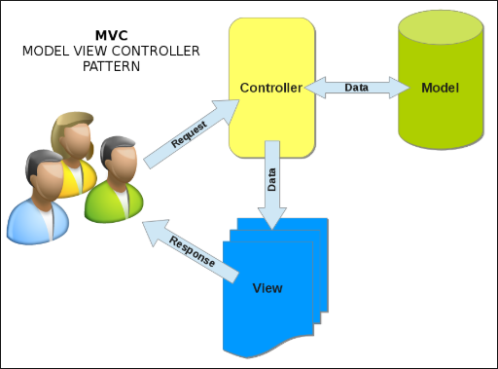

Hình 2. 1. Mô hình MVC[1].

1. **MySQL**

*MySQL* là [hệ quản trị cơ sở dữ liệu](https://vi.wikipedia.org/wiki/H%E1%BB%87_qu%E1%BA%A3n_tr%E1%BB%8B_c%C6%A1_s%E1%BB%9F_d%E1%BB%AF_li%E1%BB%87u) [tự do nguồn mở](https://vi.wikipedia.org/wiki/Ph%E1%BA%A7n_m%E1%BB%81m_ngu%E1%BB%93n_m%E1%BB%9F) phổ biến nhất thế giới và được các nhà phát triển rất ưa chuộng trong quá trình phát triển ứng dụng. MySQL là cơ sở dữ liệu tốc độ cao, ổn định và dễ sử dụng, có tính khả chuyển, hoạt động trên nhiều hệ điều hành cung cấp một hệ thống lớn các hàm tiện ích rất mạnh. Với tốc độ và tính bảo mật cao, MySQL rất thích hợp cho các ứng dụng có truy cập CSDL trên internet [2].

# **CHƯƠNG 3. PHÂN TÍCH VÀ THIẾT KẾ HỆ THỐNG**

Trong chương này em đã khảo sát thực trạng tương tác trao đổi thông tin của giảng viên và sinh viên, để từ đó xây dựng hệ thống hỗ trợ khóa học cho sinh viên nhằm tạo ra một kho dữ liệu và một diễn đàn giúp cho giảng viên và sinh viên có thể giao tiếp, tương tác và làm việc với nhau một cách hiệu quả nhất. Từ đó nâng cao chất lượng đào tạo và phát triển các chức năng cần có, vẽ được biểu đồ usecase tổng quát, phân rã, các bản đặc tả yêu cầu chi tiết, biểu đồ hoạt động, trình tự, trạng thái và biểu đồ lớp.

1. **Khảo sát hệ thống**

Để tìm hiểu và khảo sát cụ thể cho hệ thống, em đã trực tiếp đi khảo sát tại khoa Công nghệ thông tin Trường Đại học Công nghệ GTVT tại 54 Phố Triều Khúc – Thanh Xuân – Hà Nội, phỏng vấn giảng viên, sinh viên của trường đại học công nghệ GTVT. Em có chuẩn bị biểu mẫu bảng hỏi thông qua google sheet.

1. **Các thông tin cơ bản về khoa CNTT Trường Đại học CNGTVT**

**Địa chỉ:** Phòng 403 - Nhà H1 - Trường Đại học Công nghệ GTVT, số 54 Triều Khúc - Thanh Xuân - Hà Nội.  
**Điện thoại:** 043.552.4990  
**Website:** <http://utt.edu.vn/cntt>  
**Email:** [khoacntt@utt.edu.vn](mailto:khoacntt@utt.edu.vn)

**Lịch sử:**Khoa Công nghệ thông tin được Hiệu trưởng trường Đại học Công nghệ GTVT ra quyết định thành lập số 1457/QĐ-ĐHCNGTVT ngày 23/8/2011

**Tổ chức nhân sự:**

* Trưởng khoa: TS. Trần Hà Thanh
* Phó trưởng khoa: TS. Đỗ Quang Hưng

**Đơn vị trực thuộc:**

* Tổ văn phòng khoa
* Bộ môn Công nghệ mạng
* Bộ môn Hệ thống thông tin
* Bộ môn CNKT Điện – Điện tử

Tổng số CB-GV-CNV: 40. (Trong đó: Tiến sĩ: 04; ThS-NCS: 23; ĐH: 13)

Tống số sinh viên toàn khoa: Gần 2000 sinh viên.

**Chức năng:** Quản lý, tổ chức đào tạo trình độ cao đẳng, trình độ đại học, trình độ sau đại học và các trình độ khác thuộc khối ngành công nghệ thông tin, điện tử theo quy định của Bộ Giáo dục và đào tạo, Bộ Lao động – Thương binh và xã hội; thực hiện nghiên cứu khoa học, ứng dụng và chuyển giao công nghệ; gắn đào tạo với thực tiễn sản xuất.

1. **Khảo sát hiện trạng thực tế của Trường Đại học CNGTVT**

Trong phần này em sẽ trình bày về thực trạng hiện nay tại Trường Đại học Công nghệ GTVT và phương pháp phỏng vấn.

* **Thực trạng hiện nay**

Tại trường Đại học công nghệ Giao thông vận tải, kênh giao tiếp chủ yếu của giảng viên và sinh viên là giảng dạy trên lớp. Các Thầy/Cô giới thiệu tài liệu giảng dạy và tham khảo rồi sinh viên đi photo hoặc tìm để mua. Sách tham khảo từ thư viện của nhà trường còn rất hạn chế, thiếu rất nhiều và không có tính cập nhật. Một số ít các Thầy/Cô thường xuyên trao đổi qua email, facebook hoặc dropbox với sinh viên. Tuy nhiên, các cách thức trao đổi này không đồng nhất, tính hiệu quả chưa cao. Hiện nay, nhiều trường đại học lớn trong và ngoài nước đã có ***“Website môn học”*** như trường Đại học Công nghệ[1], Đại học Quốc gia Seoul[2] v.v. Chính vì vậy, em mong muốn ***“Xây dựng hệ thống hỗ trợ khóa học sinh viên”*** sẽ trở thành “*Kênh giao tiếp chính*” giữa giảng viên và sinh viên trong quá trình học tập. Hệ thống hỗ trợ khóa học sinh viên sẽ là nơi cung cấp tài nguyên học tập, tạo cơ hội tương tác và thực hiện hoạt động kiểm tra đánh giá.

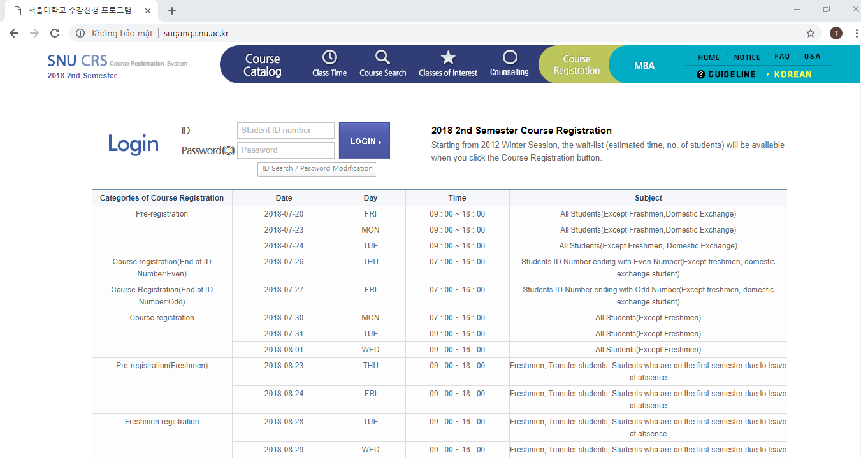

Hình 3. 1. Trang web môn học của trường Đại học Quốc gia Seoul.

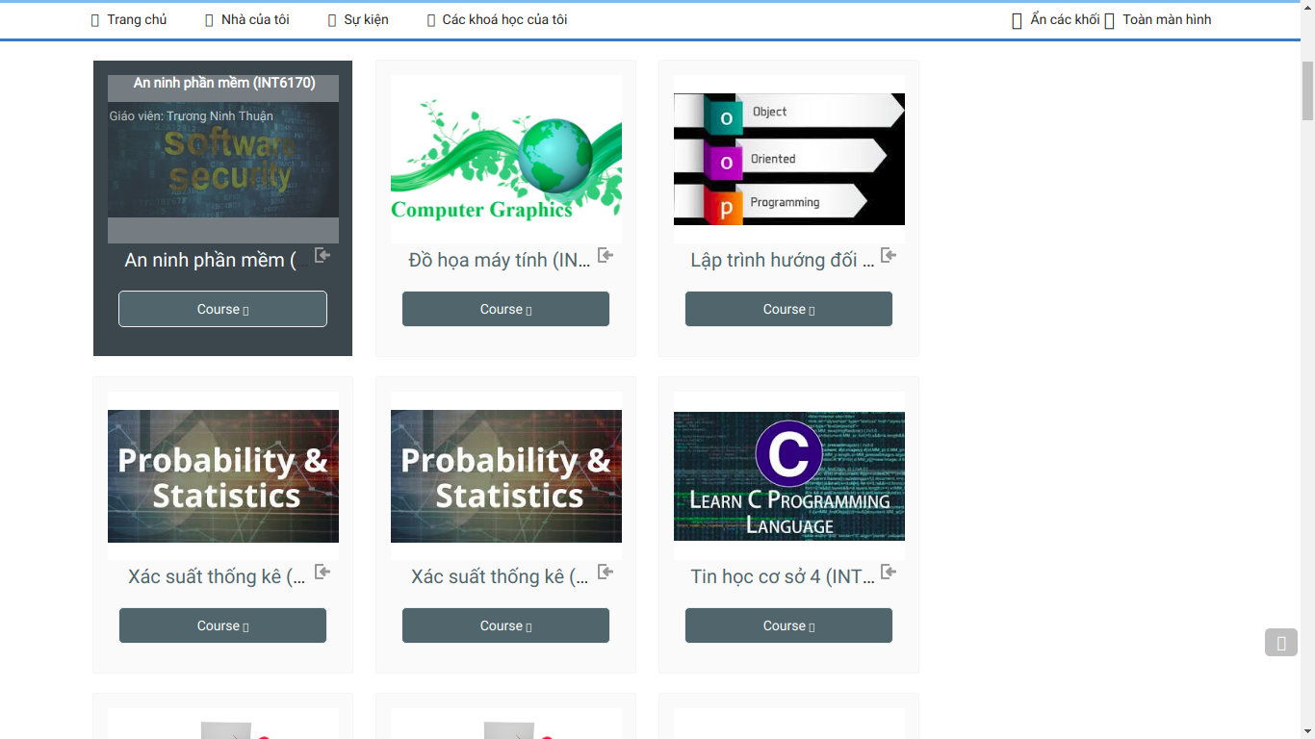

Hình 3. 2. Trang web môn học của trường Đại học Công nghệ, Đại học Quốc gia Hà Nội.

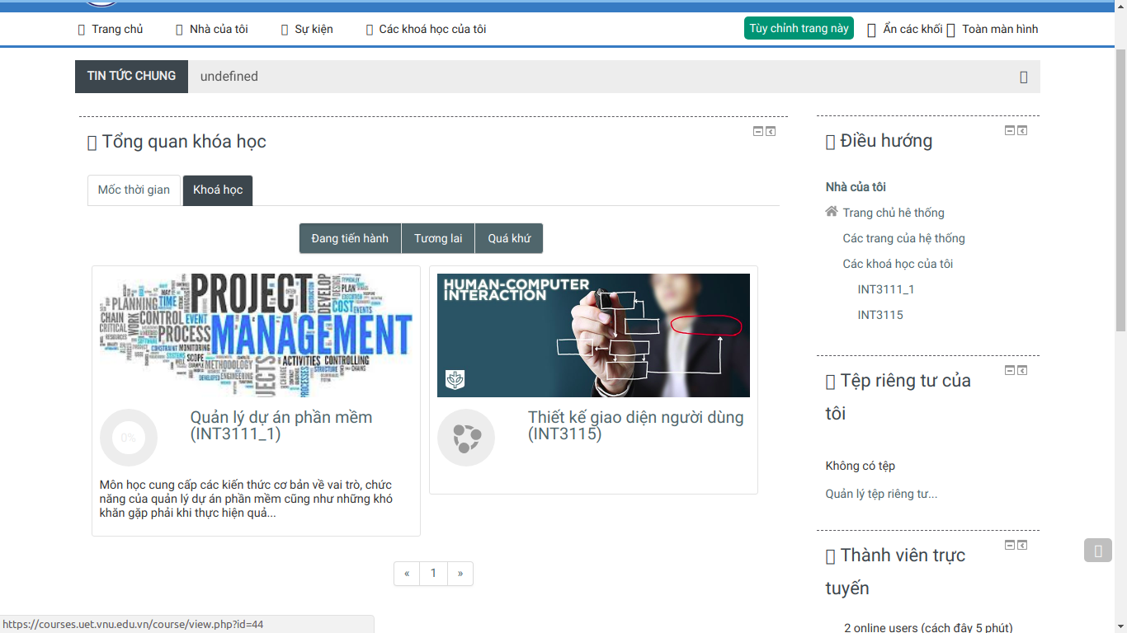

Hình 3. 3. Trang web môn học của trường Đại học Công nghệ, Đại học Quốc gia Hà Nội.

* **Phương pháp phỏng vấn**
* Phương pháp thiết kế bảng hỏi

Form biểu mẫu khảo sát đối với sinh viên

<https://docs.google.com/forms/d/e/1FAIpQLSeDJ8NbWqtilzTrHlz6pOfx3EcbbXsygPzOFku3aa4D52VcWg/viewform?usp=sf_link>

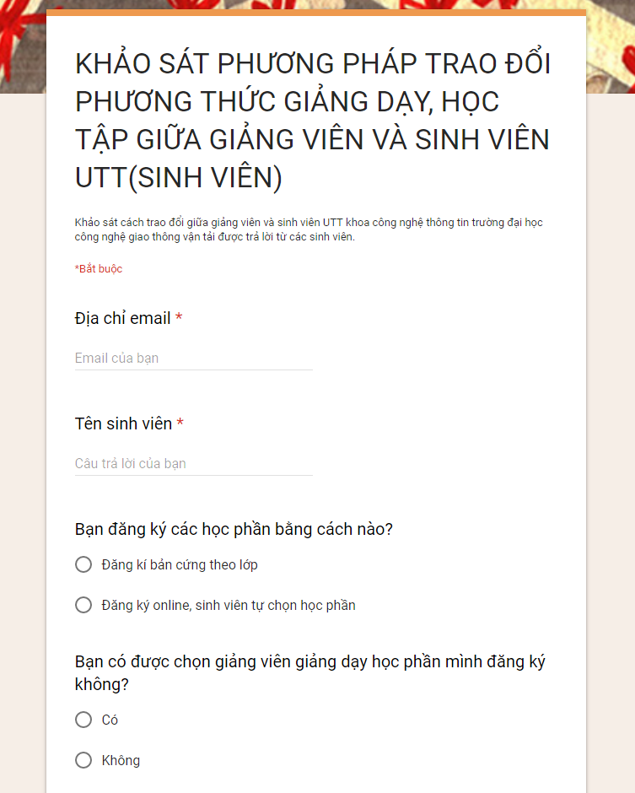

Hình 3. 4. Biểu mẫu khảo sát phương pháp trao đổi phương thức giảng dạy giữa giảng viên và sinh viên.

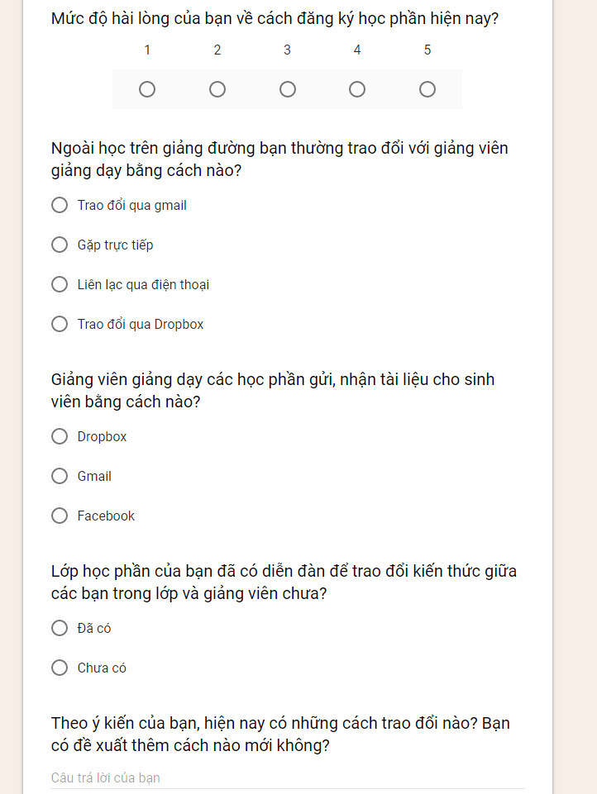

Hình 3. 5. Biểu mẫu khảo sát phương pháp trao đổi phương thức giảng dạy giữa giảng viên và sinh viên.

Sau khi khảo sát sinh viên UTT thông qua google biểu mẫu có thu được 100 phản hồi

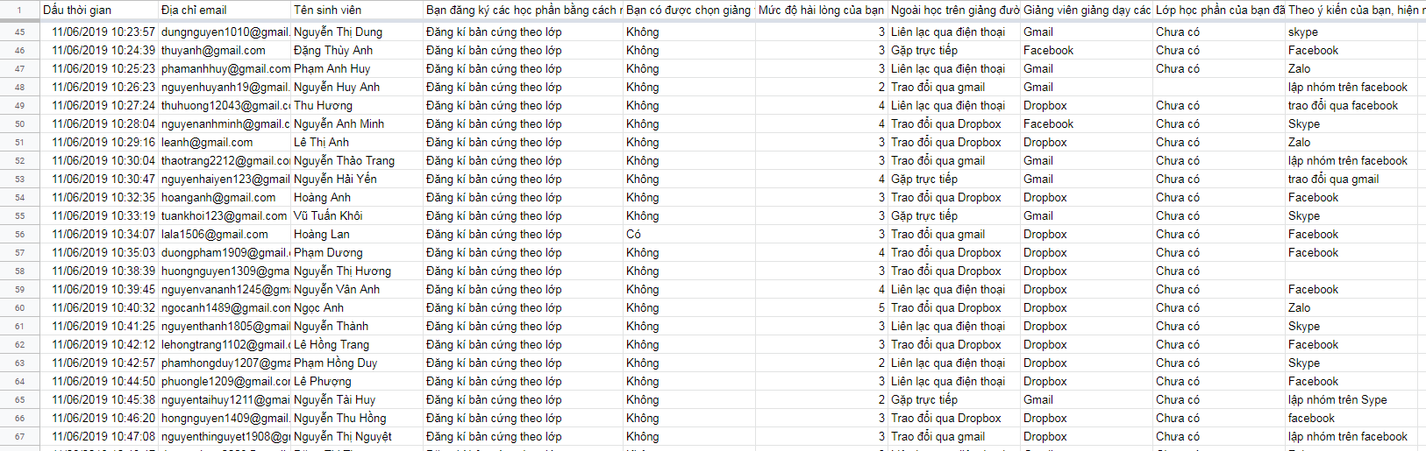

Hình 3. 6. Danh sách khảo sát sinh viên.

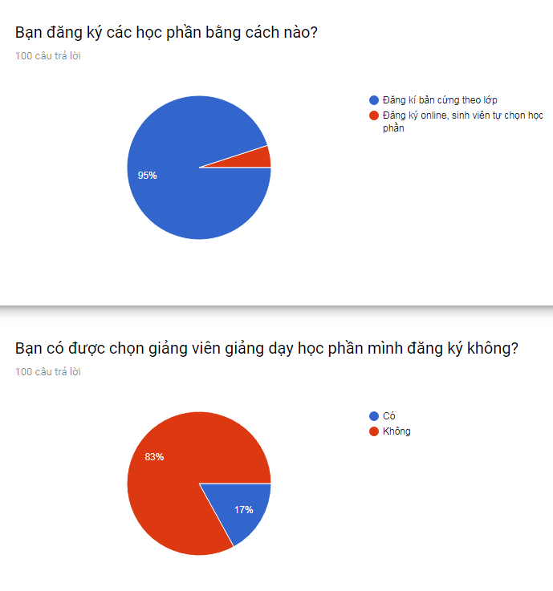

Hình 3. 7. Kết quả khảo sát của sinh viên.

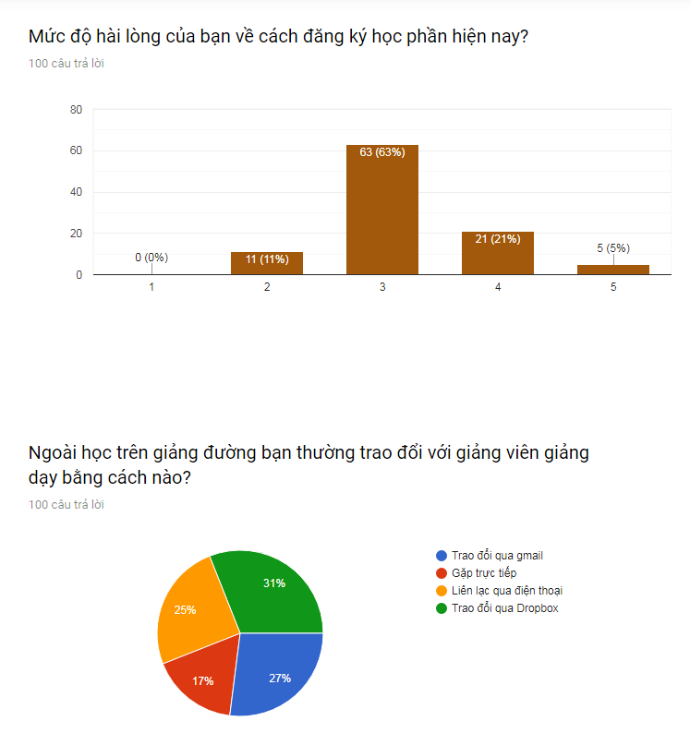

Hình 3. 8. Kết quả khảo sát của sinh viên.

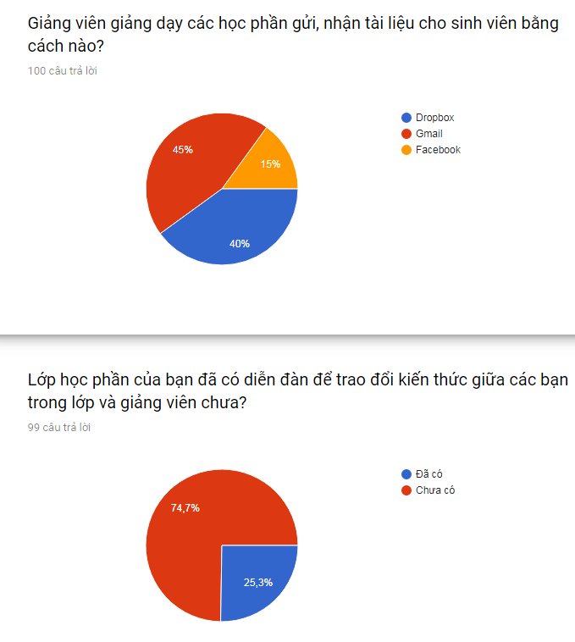

Hình 3. 9. Kết quả khảo sát của sinh viên.

Form biểu mẫu khảo sát đối với giảng viên

<https://docs.google.com/forms/d/e/1FAIpQLSfxqVB32vdvJDa6q9q1npkxKKcASqh2kc7kCE7KOhnTSuSo3g/viewform?usp=sf_link>

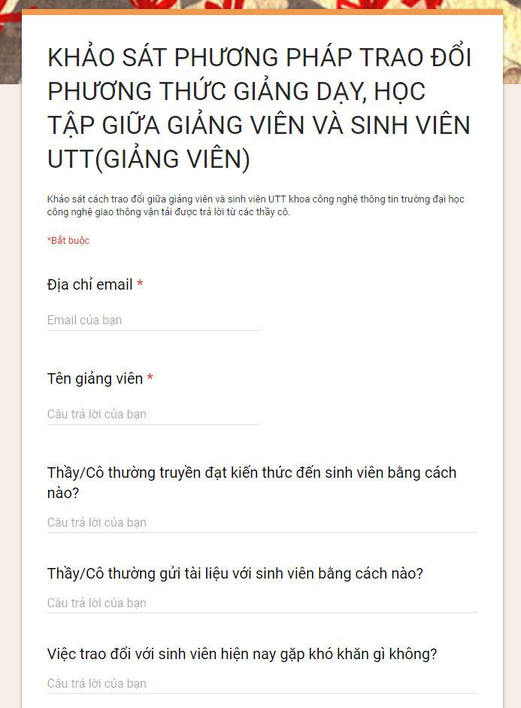

Hình 3. 10. Biểu mẫu khảo sát phương pháp trao đổi phương thức giảng dạy giữa giảng viên và sinh viên.

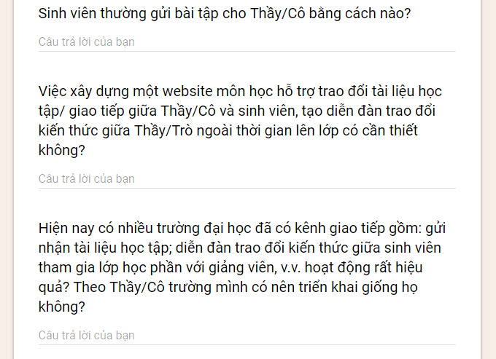

Hình 3. 11. Biểu mẫu khảo sát phương pháp trao đổi phương thức giảng dạy giữa giảng viên và sinh viên.

Sau khi khảo sát giảng viên thông qua google biểu mẫu có thu được 9 phản hồi

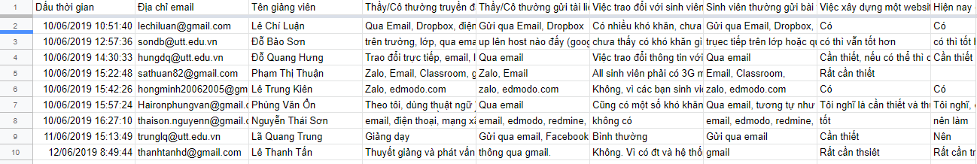

Hình 3. 12. Kết quả khảo sát của giảng viên.

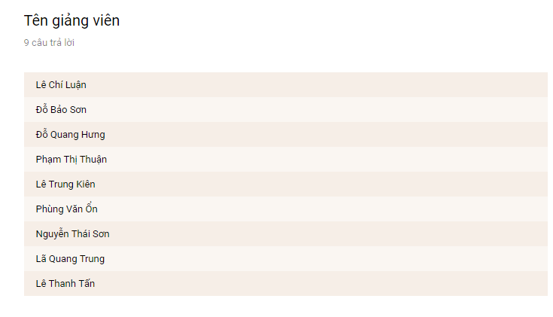

Hình 3. 13. Kết quả khảo sát của giảng viên.

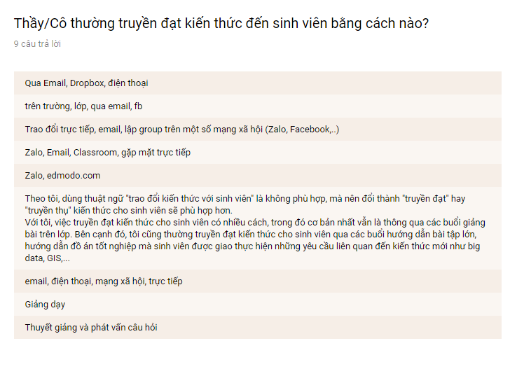

Hình 3. 14. Kết quả khảo sát của giảng viên.

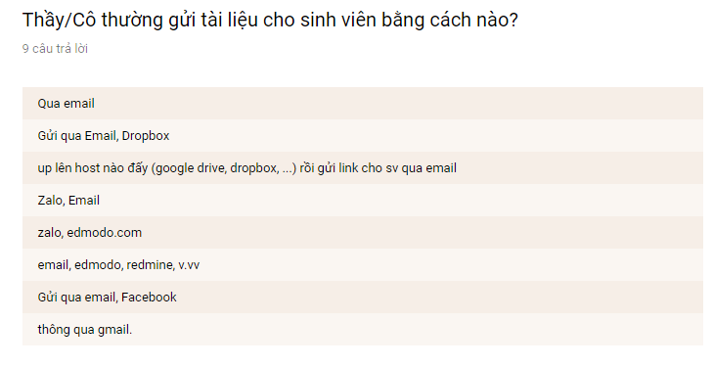

Hình 3. 15. Kết quả khảo sát của giảng viên.

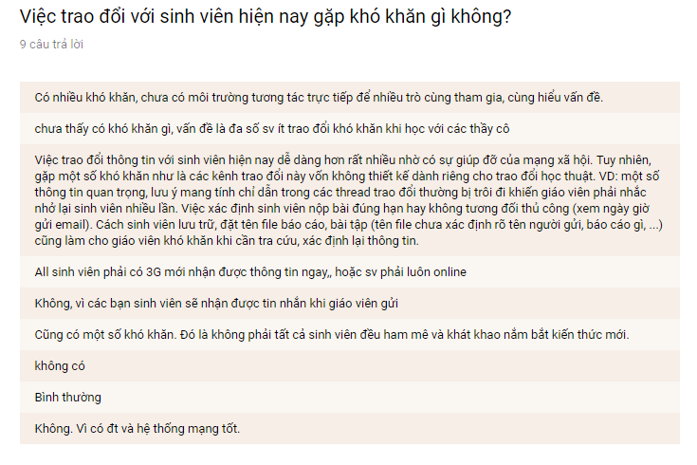

Hình 3. 16. Kết quả khảo sát của giảng viên.

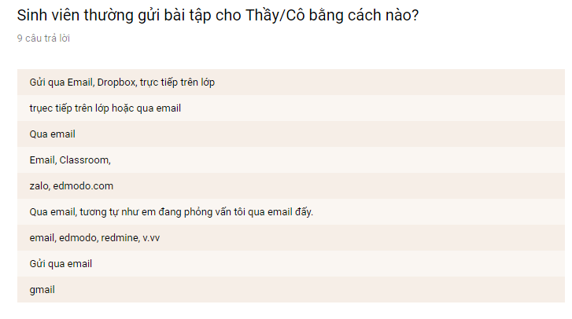

Hình 3. 17. Kết quả khảo sát của giảng viên.

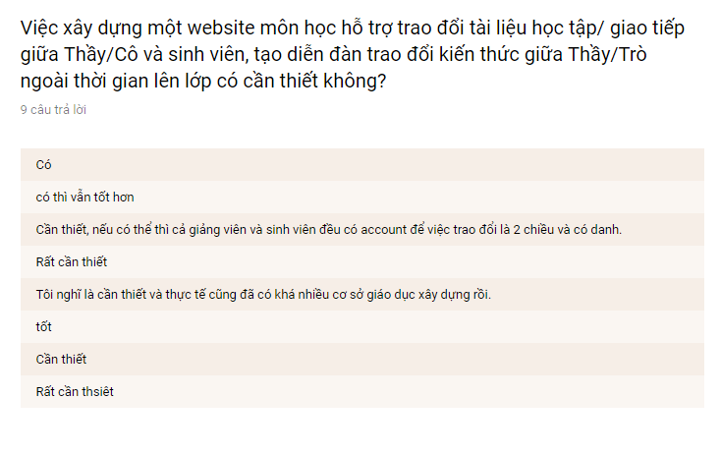

Hình 3. 18. Kết quả khảo sát của giảng viên.

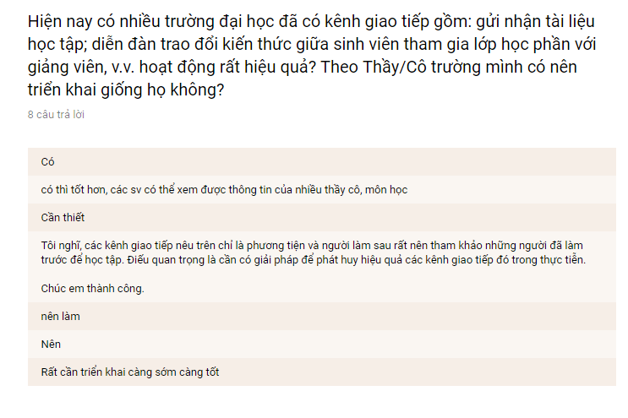

Hình 3. 19. Kết quả khảo sát của giảng viên.

Kết quả thu thập ý kiến cho thấy phần lớn giảng viên truyền đạt kiến thức đến sinh viên thông qua giảng dạy trên lớp, gửi tài liệu, thông báo qua facebook, gmail, dropbox. Trên thực tế, cần xây dựng hệ thống quản lý tất cả các môn học, thông tin môn học đăng công khai trên trang chủ của website, theo đó sinh viên có thể nhìn thấy và thực hiện tương tác với giảng viên. Nhưng do thời gian và phạm vi còn giới hạn chính vì thế trong phạm vi này em chỉ có thể xây dựng được một hệ thống hỗ trợ khóa học giúp giảng viên có thể dễ dàng cập nhật thông tin môn học, đồng thời sinh viên có thể theo dõi và nộp bài ngay khi phù hợp.

1. **Yêu cầu cho hệ thống**

Phân tích làm rõ quy trình nghiệp vụ của hệ thống hỗ trợ khóa học cho sinh viên bao gồm các chức năng:

**Quản trị hệ thống**

* Đăng nhập/Đăng xuất
* Quản lý tài khoản
* Thêm tài khoản
* Sửa tài khoản
* Xóa tài khoản
* Đổi mật khẩu
* Tìm kiếm
* Quản lý sinh viên
* Thêm sinh viên
* Sửa sinh viên
* Xóa sinh viên
* Quản lý giảng viên
* Thêm giảng viên
* Sửa giảng viên
* Xóa giảng viên
* Quản lý học phần
* Thêm học phần
* Sửa học phần
* Xóa học phần
* Quản lý lớp học
* Thêm lớp học
* Sửa lớp học
* Xóa lớp học
* Quản lý bài viết
* Thêm bài viết
* Sửa bài viết
* Xóa bài viết
* Quản lý bình luận
* Thêm bình luận
* Sửa bình luận
* Xóa bình luận

**Giảng viên**

* Đăng nhập/Đăng xuất
* Quản lý tài khoản
* Tìm kiếm
* Quản lý khóa học
* Khóa học hiện tại
* Tham gia diễn đàn: Đăng bài viết đầu tiên để mở lớp, bình luận, upload, download tài liệu.
* Quản lý bài viết, quản lý bình luận.
* Khóa học quá khứ
* Các học phần đã hoàn thành, giảng viên đóng lớp học phần.

**Sinh viên**

* Đăng nhập/Đăng xuất
* Quản lý tài khoản
* Tìm kiếm
* Quản lý khóa học
* Khóa học tương lai
* Các lớp học phần chưa được mở.
* Khóa học hiện tại
* Tham gia diễn đàn: Học phần đã được giảng viên mở lớp, bình luận, upload, download tài liệu.
* Quản lý bài viết, quản lý bình luận.
* Khóa học quá khứ
* Các học phần đã hoàn thành, giảng viên đã đóng lớp học phần.

1. **Mô tả bài toán**

***“Xây dựng hệ thống hỗ trợ khóa học sinh viên”*** với mục đích nâng cao năng lực ứng dụng công nghệ thông tin, nâng cao hiệu quả và chất lượng của công tác đào tạo. Giảng viên có một *“Kênh giao tiếp chính”* có thể cập nhật, chia sẻ những tài liệu, giáo trình của mình. Sinh viên có thể dễ dàng tham khảo mọi thông tin từ tài liệu của học phần, kiểm soát tốt các lớp học phần mình lựa chọn tham gia. ***“Xây dựng hệ thống hỗ trợ khóa học sinh viên”*** giúp cho sinh viên dễ dàng giao tiếp, tương tác với giảng viên và những sinh viên khác thông qua diễn đàn. Bài tập cũng được giảng viên giao, kiểm tra và đánh giá kết quả tiện lợi nhất. Sinh viên sẽ nhận được thông báo khi bài tập được giao, điểm số được cập nhập, giúp cho sinh viên dễ dàng hơn trong việc theo dõi, phân chia thời gian làm bài tập hợp lý. Sinh viên có một diễn đàn trao đổi với nhau và với giảng viên để được giải đáp khúc mắc một cách kịp thời.

Hệ thống hỗ trợ khóa học cho sinh viên khoa CNTT Trường Đại học Công nghệ GTVT, với mục tiêu tạo một trang web cho giảng viên và sinh viên có thể giao tiếp trao đổi tài liệu với nhau một cách dễ dàng. Hệ thống được mô tả như sau: Người dùng bao gồm sinh viên có nhu cầu tìm kiếm các học phần, các giảng viên dạy các học phần và giảng viên đăng các tài liệu liên quan đến học phần giảng dạy. Trước tiên, để sinh viên có thể nhìn thấy thông tin khóa học hiển thị trên trang chủ thì quản trị hệ thống sẽ phân lớp các học phần cho giảng viên để sinh viên có thể xem các học phần mà mình chưa đăng ký. Giảng viên phải vào hệ thống chọn *khóa học hiện tại* sau đó vào diễn đàn *Thêm mới bài viết*  để mở lớp học phần.

Quản trị hệ thống sẽ quản lý toàn bộ các chức năng của hệ thống, tạo tài khoản, quản lý tài khoản, tìm kiếm,, quản lý sinh viên, quản lý giảng viên, quản lý học phần, quản lý lớp học, quản lý điểm, quản lý bài viết, quản lý bình luận.

Sinh viên khi tìm thấy thông tin khóa học mình cần thì bấm vào nút tìm kiếm học phần. Xem chi tiết khóa học có giảng viên dạy khóa học, hệ thống sẽ dẫn đến màn hình thông tin chi tiết của khóa học, lúc này sinh viên bấm nút *đăng ký khóa học.* Sinh viên có thể tham gia diễn đàn trong lớp học phần bằng cách bấm vào nút *diễn đàn* trong khóa học hiện tại đang mở. Muốn xem hồ sơ thì bấm vào nút *thông tin*. Để phân loại các khóa học thì bấm vào nút *Quá trình*.

Giảng viên dùng tài tài khoản của mình đăng nhập vào hệ thống. Hệ thống chuyển đến màn hình chính. Giảng viên xem khóa học hiện tại bằng cách vào *khóa học* và chọn *khóa học hiện tại*. Sau đó vào diễn đàn thêm mới bài viết đầu tiên để mở lớp, trong đó giảng viên sẽ tải lên những tài liệu cần thiết của khóa học, giao bài tập cho sinh viên. Sinh viên thực hiện nhiệm vụ mà giảng viên đã giao cho.

1. **Phân tích thiết kế**
2. **Xác định các tác nhân (Actor) và chức năng (Usecase)**

Bảng 3. 1. Xác định Actor và Usecase

|  |  |  |  |
| --- | --- | --- | --- |
| **STT** | **Tác nhân** | **Mô tả tác nhân** | **Chức năng** |
| 1 | SV, GV, QTHT | Sinh viên, Doanh nghiệp, Quản trị hệ thống | Đăng nhập/ đăng xuất  Tìm kiếm  Quản lý tài khoản   * Đổi mật khẩu |
| 2 | SV | Sinh viên | Quản lý tài khoản   * Sửa tài khoản   Đăng ký lớp học phần  Quản lý bài viết  Quản lý bình luận |
| 3 | GV | Giảng viên | Quản lý tài khoản   * Sửa tài khoản   Quản lý học phần  Quản lý lớp học   * Mở lớp học * Đóng lớp học   Quản lý điểm  Quản lý bài viết  Quản lý bình luận |
| 4 | QTHT | Quản trị hệ thống | Quản lý tài khoản   * Xóa tài khoản   Quản lý học phần  Quản lý lớp học  Quản lý sinh viên   * Thêm sinh viên * Sửa sinh viên * Xóa sinh viên   Quản lý giảng viên   * Thêm giảng viên * Sửa giảng viên * Xóa giảng viên   Quản lý điểm  Quản lý bài viết  Quản lý bình luận |

1. **Biểu đồ ca sử dụng (Usecase Diagram)**
2. ***Usecase tổng quát***

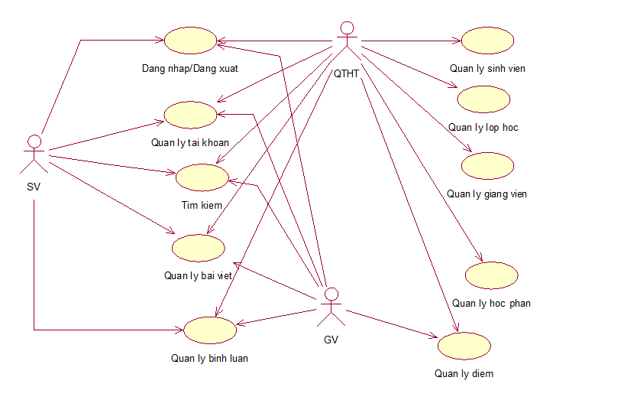

Hình 3. 20. Usecase tổng quát.

1. ***Usecase dành cho tác nhân “SV”***

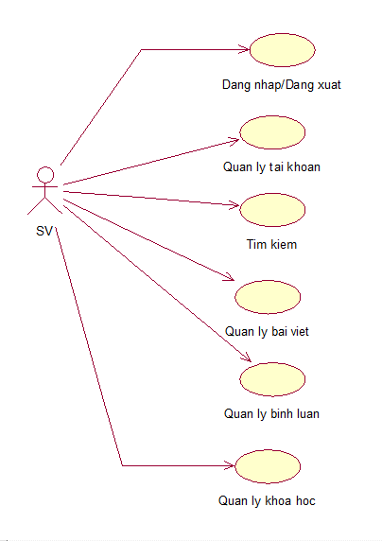

Hình 3. 21. Usecase tác nhân sinh viên.

1. ***Usecase dành cho tác nhân “GV”***

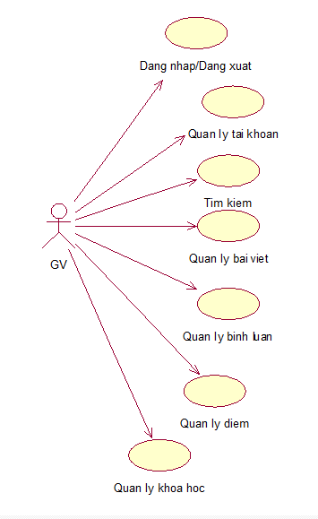

Hình 3. 22. Usecase tác nhân giảng viên.

1. ***Usecase dành cho tác nhân “QTHT”***

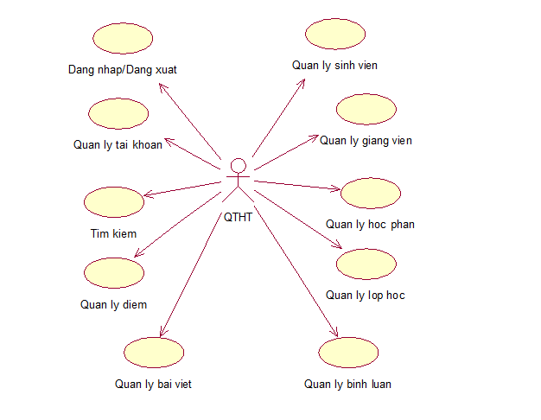

Hình 3. 23. Usecase tác nhân quản trị hệ thống.

1. ***Biểu đồ chi tiết Usecase “Quản lý học phần”***

Biểu đồ chi tiết usecase Quản lý học phần của quản trị hệ thống

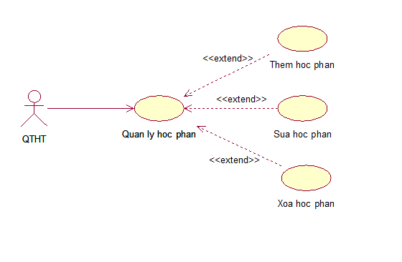

Hình 3. 24. Biểu đồ chi tiết usecase quản lý học phần của QTHT.

1. ***Biểu đồ chi tiết Usecase “Quản lý tài khoản”***

Biểu đồ chi tiết usecase Quản lý tài khoản của SV, GV

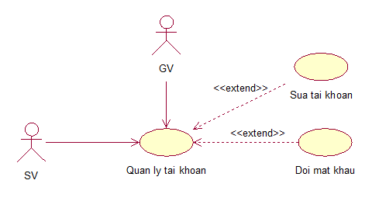

Hình 3. 25. Biểu đồ chi tiết usecase quản lý tài khoản của SV, GV.

Biểu đồ chi tiết usecase Quản lý tài khoản của QTHT

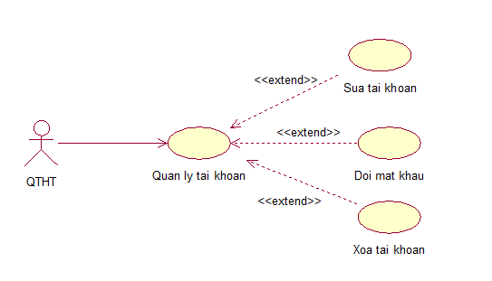

Hình 3. 26. Biểu đồ chi tiết usecase quản lý tài khoản của QTHT.

1. ***Biểu đồ chi tiết Usecase “Quản lý giảng viên”***

Biểu đồ chi tiết usecase Quản lý giảng viên của QTHT

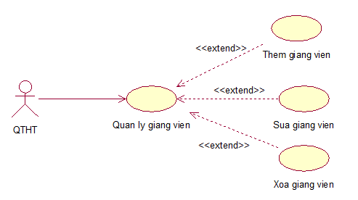

Hình 3. 27. Biểu đồ chi tiết usecase quản lý giảng viên.

1. ***Biểu đồ chi tiết Usecase “Quản lý sinh viên”***

Biểu đồ chi tiết usecase Quản lý sinh viên của QTHT

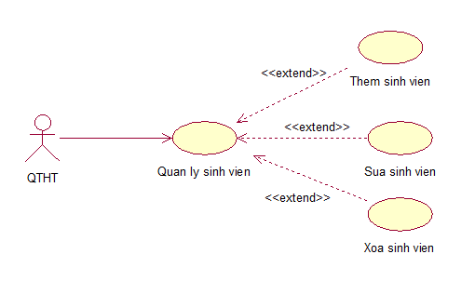

Hình 3. 28. Biểu đồ chi tiết usecase quản lý sinh viên.

1. ***Biểu đồ chi tiết Usecase “Quản lý lớp học”***

Biểu đồ chi tiết usecase Quản lý lớp học của QTHT

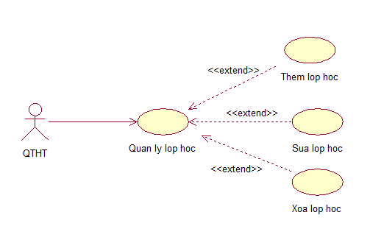

Hình 3. 29. Biểu đồ chi tiết usecase quản lý lớp học.

1. ***Biểu đồ chi tiết Usecase “Quản lý điểm”***

Biểu đồ chi tiết usecase Quản lý điểm của QTHT

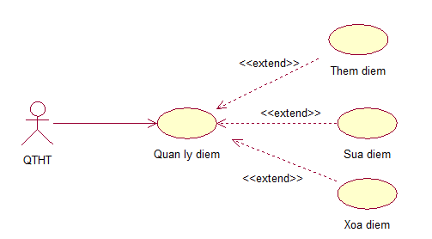

Hình 3. 30. Biểu đồ chi tiết usecase quản lý điểm của QTHT.

1. ***Biểu đồ chi tiết Usecase “Quản lý khóa học”***

Biểu đồ chi tiết usecase Quản lý khóa học của sinh viên

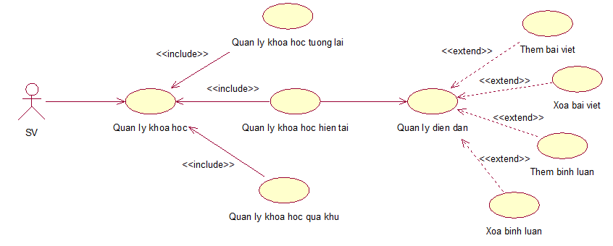

Hình 3. 31. Biểu đồ chi tiết usecase quản lý khóa học của sinh viên.

Biểu đồ chi tiết usecase Quản lý khóa học của giảng viên

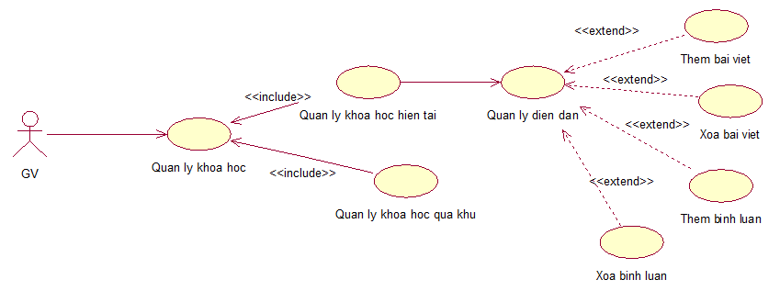

Hình 3. 32. Biểu đồ chi tiết usecase quản lý khóa học của giảng viên.

1. **Đặc tả từng ca sử dụng và các loại biểu đồ (Usecase Specification)**
2. ***Usecase Đăng nhập***

Bảng 3. 2. Đặc tả usecase Đăng nhập

|  |  |
| --- | --- |
| Tên Usecase | Dang nhap |
| Tác nhân | GV, SV, QTHT |
| Mục đích | Cho phép người dùng truy cập vào hệ thống Website. |
| Điều kiện tiên quyết | Người dùng đã có tài khoản. |
| Mô tả chung | Giảng viên, Sinh viên hoặc Quản trị hệ thống muốn thực hiện công việc hay chức năng của mình thì phải đăng nhập vào hệ thống.  Tất cả các trường trong màn hình bao gồm username, password đều là trường bắt buộc. Nếu bỏ trống, hệ thống có thông báo ‘Vui lòng điền vào trường này’. |
| Luồng sự kiện | 1. Tại trang chủ vào chức năng đăng nhập  2. Hiển thị form đăng nhập  3. Nhập thông tin đăng nhập (username, password)  4. Gửi thông tin đăng nhập tới hệ thống  5. Kiểm tra thông tin đăng nhập, nếu đúng thì cho phép truy cập hệ thống, sai thì thông báo lỗi và yêu cầu nhập lại. |
| Ngoại lệ | 1. Hệ thống thông báo thông tin nhập chưa đầy đủ  2. Hệ thống thông báo thông tin nhập bị sai.  3. Hệ thống thông báo đăng nhập thất bại. |
| Các yêu cầu đặc biệt | Nếu người dùng đã đăng nhập thành công những lần vào hệ thống tiếp theo, người dùng không phải đăng nhập lại mà tự động lưu cookie.  Ngược lại, người dùng chưa đăng nhập hoặc đăng xuất thì:  Những lần đăng nhập tiếp theo phải đăng nhập lại. |

* **Biểu đồ hoạt động**

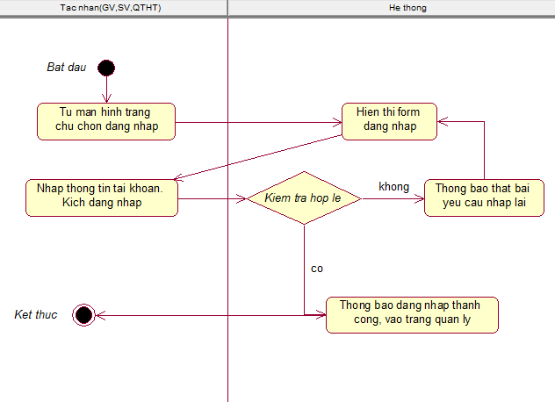

Hình 3. 33. Biểu đồ hoạt động Đăng nhập.

* **Biểu đồ trình tự**

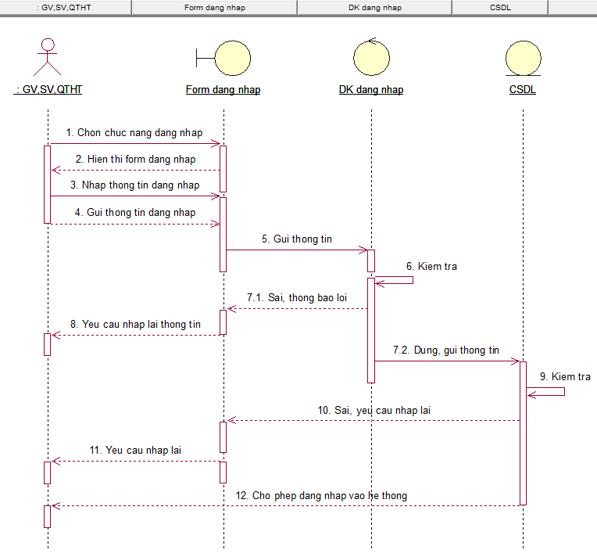

Hình 3. 34. Biểu đồ trình tự Đăng nhập.

1. ***Usecase Sửa tài khoản***

Bảng 3. 3. Đặc tả usecase Sửa tài khoản

|  |  |
| --- | --- |
| Tên Usecase | Sua tai khoan |
| Tác nhân | GV, SV,QTHT |
| Mục đích | Chức năng này dùng cho Giảng viên, Sinh viên, QTHT có thể sửa đổi thông tin tài khoản của mình. |
| Điều kiện tiên quyết | Người dùng đã có tài khoản và đăng nhập vào hệ thống |
| Mô tả chung | Trường hợp thông tin tài khoản bị sai hoặc người dùng muốn thay đổi , thì chức năng sửa tài khoản xử lý được yêu cầu đó.  Màn hình sửa tài khoản các thông tin không được để trống. |
| Luồng sự kiện chính của SV | 1. Tại trang chủ vào chức năng đăng nhập  2. Hiển thị form đăng nhập  3. Nhập thông tin đăng nhập (username, password)  4. Gửi thông tin đăng nhập tới hệ thống  5. Kiểm tra thông tin đăng nhập nếu đúng thì cho phép truy cập hệ thống, sai thì thông báo lỗi và yêu cầu nhập lại.  6. Kích vào droplist Tên người dùng. Chọn thông tin  7. Màn hình sửa tài khoản hiển thị  8. Nhập thông tin cần sửa và Lưu  9. Kiểm tra thông tin nếu hợp lệ thì thông báo sửa thành công lưu vào CSDL |
| Ngoại lệ | 1. Hệ thống thông báo sửa thất bại  2. Hệ thống thông báo không được để trống |

* **Biểu đồ hoạt động**

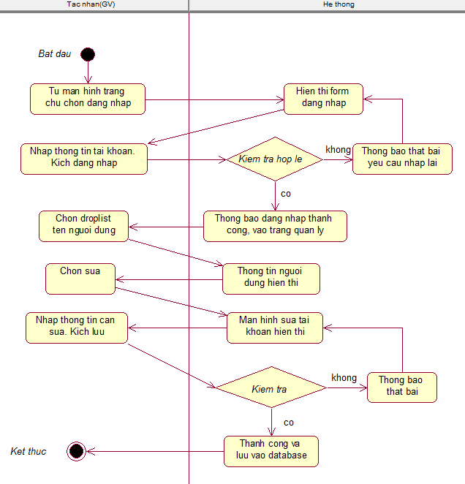

Hình 3. 35. Biểu đồ hoạt động Sửa tài khoản của GV.

* **Biểu đồ trình tự**

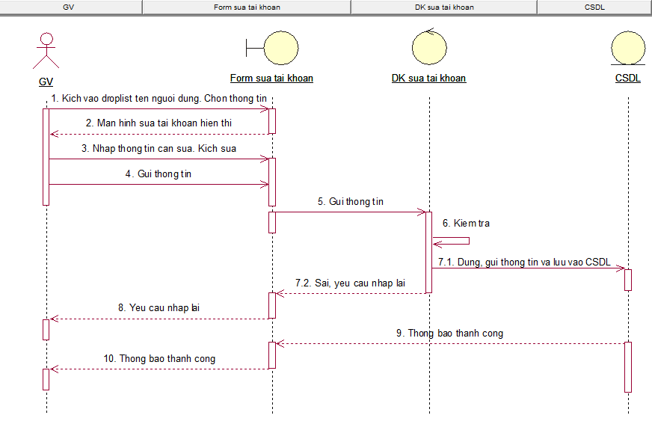

Hình 3. 36. Biểu đồ trình tự Sửa tài khoản của GV.

1. ***Usecase Đổi mật khẩu***

Bảng 3. 4. Đặc tả usecase Đổi mật khẩu

|  |  |
| --- | --- |
| Tên Usecase | Doi mat khau |
| Tác nhân | GV, SV, QTHT |
| Mục đích | Thay đổi lại mật khẩu cho tài khoản |
| Điều kiện tiên quyết | Người dùng đã có tài khoản và đăng nhập vào hệ thống |
| Mô tả chung | Chức năng này dùng cho Giảng viên, Sinh viên, Quản trị hệ thống có thể đổi mật khẩu đăng nhập cho tài khoản. |
| Luồng sự kiện | 1. Tại trang chủ chọn chức năng đăng nhập  2. Hiển thị form đăng nhập  3. Nhập thông tin đăng nhập (username, password)  4. Gửi thông tin đăng nhập tới hệ thống  5. Kiểm tra thông tin đăng nhập nếu đúng thì cho phép truy cập hệ thống, sai thì thông báo lỗi và yêu cầu nhập lại.  6. Kích vào droplist tên người dùng. Chọn Đổi mật khẩu  7. Màn hình đổi mật khẩu hiển thị  8. Nhập thông tin và gửi yêu cầu tới hệ thống  9. Kiểm tra thông tin nếu hợp lệ thì thông báo sửa thành công lưu vào CSDL |
| Ngoại lệ | 1. Hệ thống thông báo sửa thất bại  2. Hệ thống thông báo không được để trống |

* **Biểu đồ hoạt động**

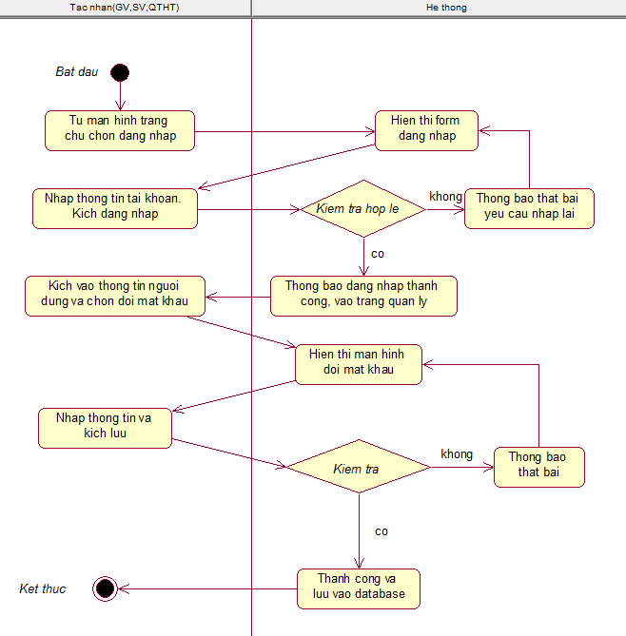

Hình 3. 37. Biểu đồ hoạt động Đổi mật khẩu.

* **Biểu đồ trình tự**

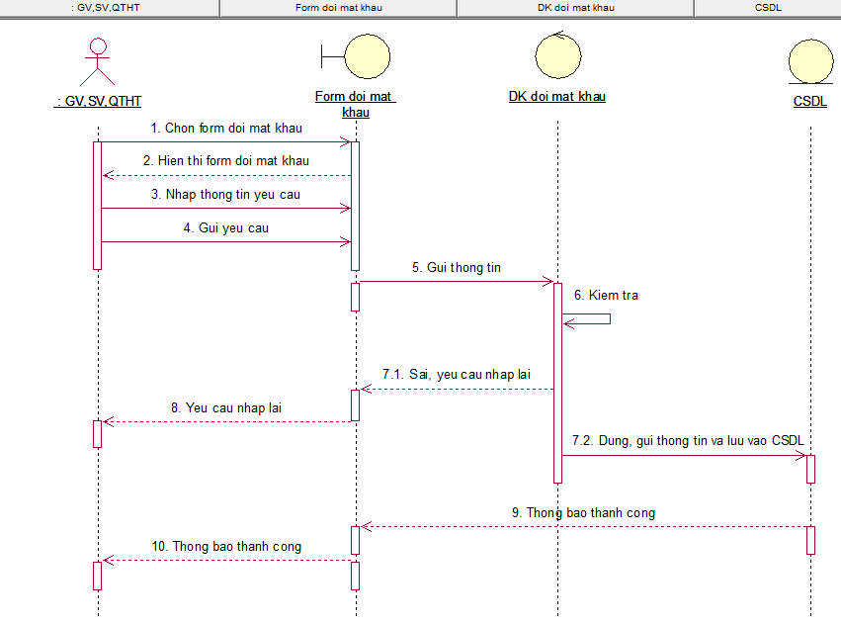

Hình 3. 38. Biểu đồ trình tự Đổi mật khẩu.

1. ***Usecase Tìm kiếm***

Bảng 3. 5. Đặc tả usecase Tìm kiếm

|  |  |
| --- | --- |
| Tên Usecase | Tim kiem |
| Tác nhân | GV, SV, QTHT |
| Mục đích | Tìm kiếm để ra kết quả một cách nhanh nhất |
| Điều kiện tiên quyết | Người dùng đã đăng nhập vào hệ thống |
| Mô tả chung | Chức năng này dùng cho Giảng viên, Sinh viên, Quản trị hệ thống có thể nhanh chóng tìm kiếm bài viết theo chuyên môn, lĩnh vực |
| Luồng sự kiện | 1. Tại trang chủ chọn chức năng đăng nhập  2. Hiển thị form đăng nhập  3. Nhập thông tin đăng nhập (username, password)  4. Gửi thông tin đăng nhập tới hệ thống  5. Kiểm tra thông tin đăng nhập nếu đúng thì cho phép truy cập hệ thống, sai thì thông báo lỗi và yêu cầu nhập lại.  6. Nhập thông tin tìm kiếm vào ô Input và ấn Enter  7. Kiểm tra thông tin nếu hợp lệ thì hiển thị ra màn hình |
| Ngoại lệ | 1. Bài viết không có hoặc không tồn tại hệ thống thông báo ‘Không tìm thấy kết quả’ |

* **Biểu đồ hoạt động**

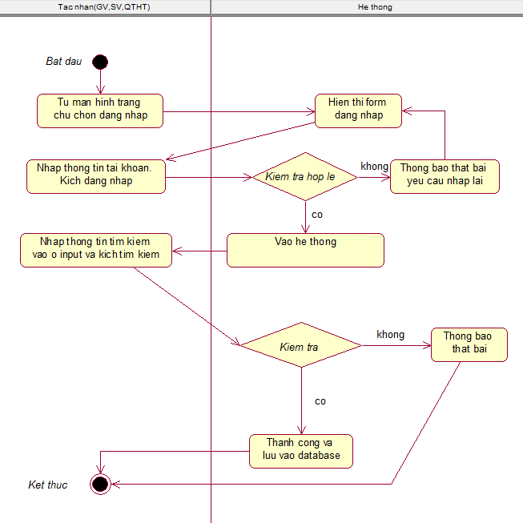

Hình 3. 39. Biểu đồ hoạt động Tìm kiếm.

* **Biểu đồ trình tự**

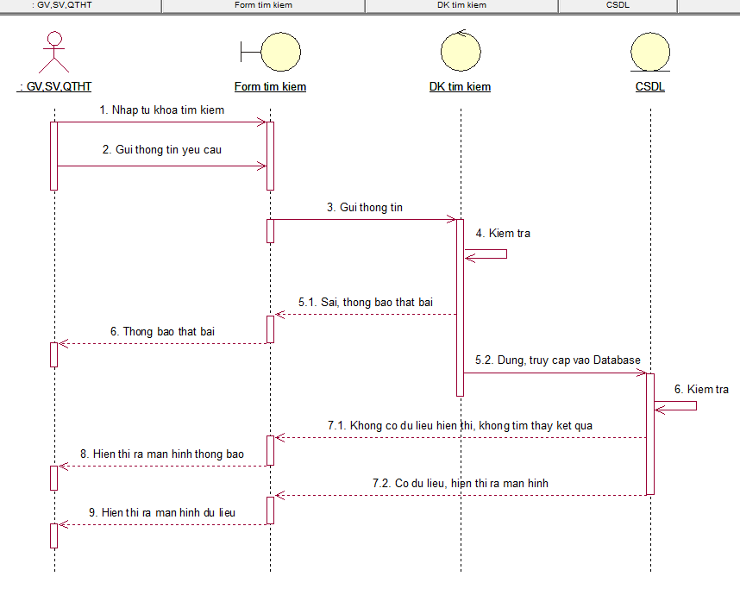

Hình 3. 40. Biểu đồ trình tự Tìm kiếm.

1. ***Usecase Thêm bài viết***

Bảng 3. 6. Đặc tả usecase Thêm bài viết.

|  |  |
| --- | --- |
| Tên Usecase | Them bai viet |
| Tác nhân | GV |
| Mục đích | Giảng viên thêm bài viết mới đầu tiên để bắt đầu mở lớp |
| Điều kiện tiên quyết | Người dùng đã đăng nhập vào hệ thống |
| Mô tả chung | Giảng viên muốn thêm bài viết trước tiên phải đăng nhập vào hệ thống. Tiếp theo điền đầy đủ thông tin về bài viết, bài viết đó sẽ được hiển thị lên trang chủ cho sinh viên thực hiện. |
| Luồng sự kiện | 1. Tại trang chủ vào chức năng đăng nhập  2. Hiển thị form đăng nhập  3. Nhập thông tin đăng nhập (username, password)  4. Gửi thông tin đăng nhập tới hệ thống  5. Kiểm tra thông tin đăng nhập nếu đúng thì cho phép truy cập hệ thống, sai thì thông báo lỗi và yêu cầu nhập lại.  6. Chọn khóa học hiện tại và chọn Thêm bài viết  7. Hiển thị màn hình thêm bài viết  8. Nhập thông tin yêu cầu và gửi tới hệ thống.  9. Kiểm tra thông tin nếu hợp lệ thì hiển thị ra màn hình danh sách đề tài và trang chủ website |
| Ngoại lệ | 1. Hệ thống thông báo Thêm thất bại  2. Hệ thống thông báo các trường không được để trống |
| Các yêu cầu đặc biệt | Nếu giảng viên chưa đăng nhập vào hệ thống thì sẽ không nhìn thấy nút Xem bài viết / Thêm bình luận. |

* **Biểu đồ hoạt động**

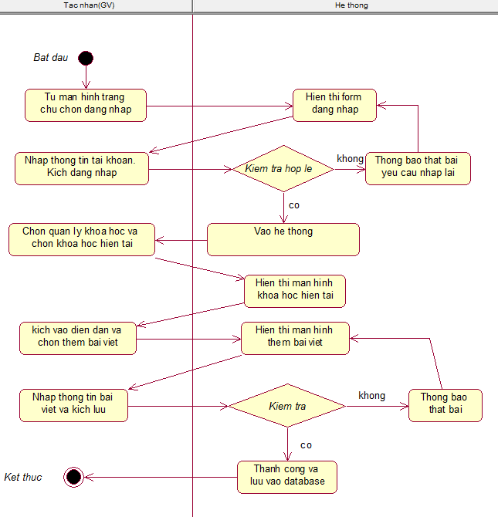

Hình 3. 41. Biểu đồ hoạt động Thêm bài viết của giảng viên.

* **Biểu đồ trình tự**

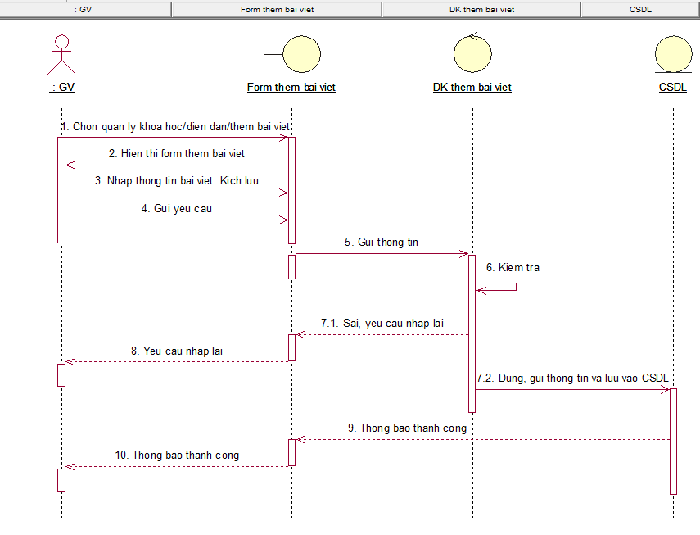

Hình 3. 42. Biểu đồ trình tự Thêm bài viết.

1. ***Usecase Xóa bài viết***

Bảng 3. 7. Đặc tả usecase Xóa bài viết

|  |  |
| --- | --- |
| Tên Usecase | Xoa bai viet |
| Tác nhân | GV, SV, QTHT |
| Mục đích | Giảng viên, Sinh viên, Quản trị hệ thống có thể xóa đi bài viết đã tồn tại |
| Điều kiện tiên quyết | Người dùng đã đăng nhập vào hệ thống và tồn tại bài viết cần xóa |
| Mô tả chung | Giảng viên muốn xóa bài viết trước tiên phải đăng nhập vào hệ thống và có bài viết cần xóa. Khi xóa bài viết đi hệ thống sẽ tự động cập nhật lại, bài viết đó sẽ bị xóa khỏi danh sách. |
| Luồng sự kiện | 1. Tại trang chủ vào chức năng đăng nhập  2. Hiển thị form đăng nhập  3. Nhập thông tin đăng nhập (username, password)  4. Gửi thông tin đăng nhập tới hệ thống  5. Kiểm tra thông tin đăng nhập nếu đúng thì cho phép truy cập hệ thống, sai thì thông báo lỗi và yêu cầu nhập lại.  6. Chọn Khóa học hiện tại và chọn Diễn đàn  7. Hiển thị danh sách các bài viết  8. Chọn bài viết cần xóa. Kích xóa  9. Kiểm tra hợp lệ thì bài viết đó sẽ được xóa khỏi danh sách và ở trang chủ website, cập nhật lại CSDL |
| Ngoại lệ | Hệ thống thông báo Xóa thất bại |

* **Biểu đồ hoạt động**

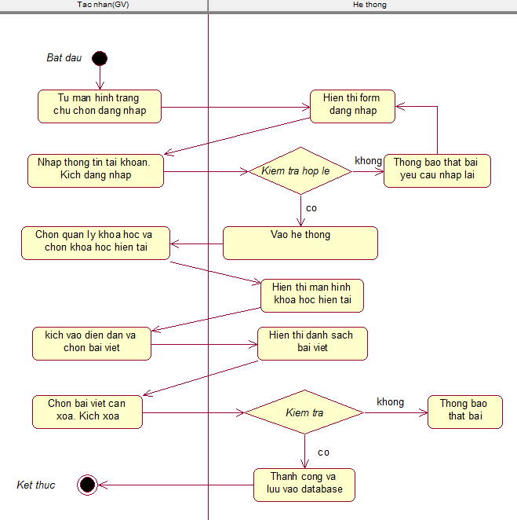

Hình 3. 43. Biểu đồ hoạt động Xóa bài viết.

* **Biểu đồ trình tự**

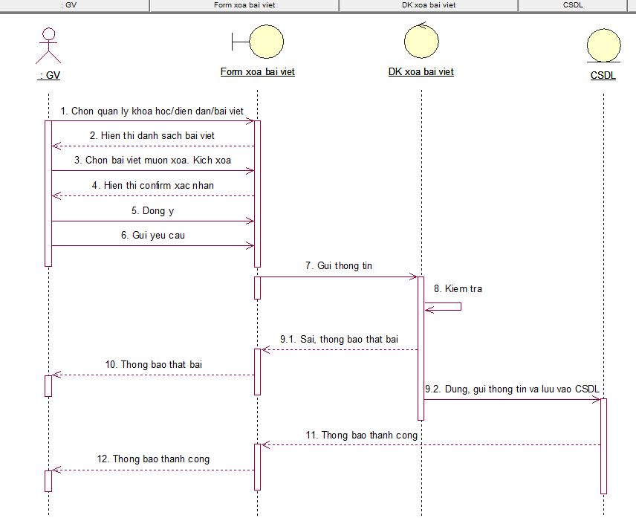

Hình 3. 44. Biểu đồ trình tự Xóa bài viết.

1. ***Usecase Xóa tài khoản***

Bảng 3. 8. Đặc tả usecase Xóa tài khoản

|  |  |
| --- | --- |
| Tên Usecase | Xoa tai khoan |
| Tác nhân | QTHT |
| Mục đích | Quản trị hệ thống có thể xóa đi tài khoản của sinh viên hoặc giảng viên khi thấy tài khoản không hợp lệ |
| Điều kiện tiên quyết | Người dùng đã đăng nhập vào hệ thống, tồn tại tài khoản muốn xóa |
| Mô tả chung | Quản trị hệ thống có quyền xóa đi tài khoản người dùng khi thấy tài khoản không hợp lệ. |
| Luồng sự kiện | 1. Tại trang chủ chọn chức năng đăng nhập  2. Hiển thị form đăng nhập  3. Nhập thông tin đăng nhập (username, password)  4. Gửi thông tin đăng nhập tới hệ thống  5. Kiểm tra thông tin đăng nhập nếu đúng thì cho phép truy cập hệ thống, sai thì thông báo lỗi và yêu cầu nhập lại.  6. Chọn  Quản lý giảng viên / Danh sách giảng viên nếu muốn xóa tài khoản của giảng viên  Quản lý sinh viên / Danh sách sinh viên nếu muốn xóa tài khoản của sinh viên  7. Hiển thị danh sách các tài khoản của giảng viên và sinh viên  8. Chọn tài khoản muốn xóa. Kích xóa  9. Kiểm tra kết quả, hợp lệ tài khoản sẽ bị khóa khỏi danh sách , cập nhật lại CSDL |
| Các yêu cầu đặc biệt | Tài khoản bị xóa sẽ không đăng nhập vào hệ thống được nữa |

* **Biểu đồ hoạt động và trình tự tương tự Xóa bài viết**

1. ***Usecase Quản lý lớp học***

Bảng 3. 9. Đặc tả usecase Quản lý lớp học

|  |  |
| --- | --- |
| Tên Usecase | Quan ly lop hoc |
| Tác nhân | QTHT |
| Mục đích | Tạo lớp học phân công giảng viên giảng dạy cho từng học phần. |
| Điều kiện tiên quyết | Người dùng đã đăng nhập vào hệ thống và tồn tại các học phần. |
| Mô tả chung | Quản trị hệ thống có thể tạo lớp học phân công giảng viên trong khoa giảng dạy các học phần cho sinh viên. |
| Luồng sự kiện | 1. Tại trang chủ chọn chức năng đăng nhập  2. Hiển thị form đăng nhập  3. Nhập thông tin đăng nhập (username, password)  4. Gửi thông tin đăng nhập tới hệ thống  5. Kiểm tra thông tin đăng nhập nếu đúng thì cho phép truy cập hệ thống, sai thì thông báo lỗi và yêu cầu nhập lại.  6. Chọn Quản lý lớp học  7. Hiển thị danh sách các lớp học đã được phân công. Kích vào thêm lớp học, đặt tên lớp học  8. Chọn giảng viên giảng dạy học phần. Chọn học phần, ngày bắt đầu, ngày kết thúc, sĩ số lớp  9. Kích Lưu  11. Kiêm tra kết quả, hợp lệ cập nhật vào CSDL và hiển thị ra màn hình danh sách đã phân công |
| Các yêu cầu đặc biệt | Quản trị hệ thống chỉ được phân công lớp học cho giảng viên với sĩ số sinh viên cho phép |

* **Biểu đồ hoạt động**

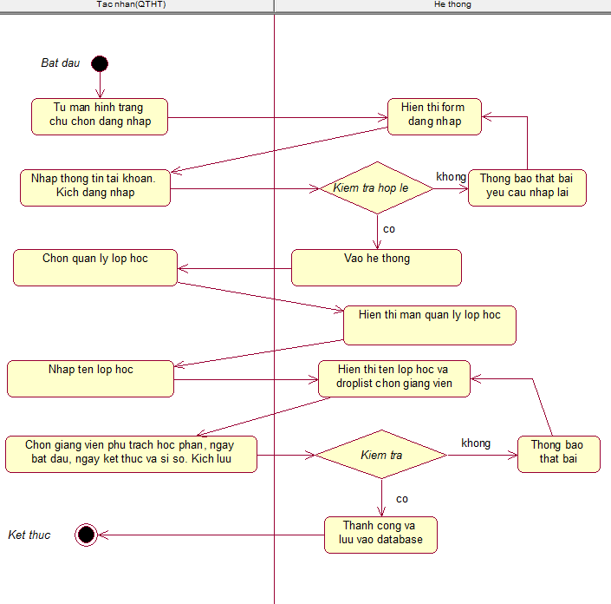

Hình 3. 45. Biểu đồ hoạt động Thêm mới lớp học.

* **Biểu đồ trình tự**

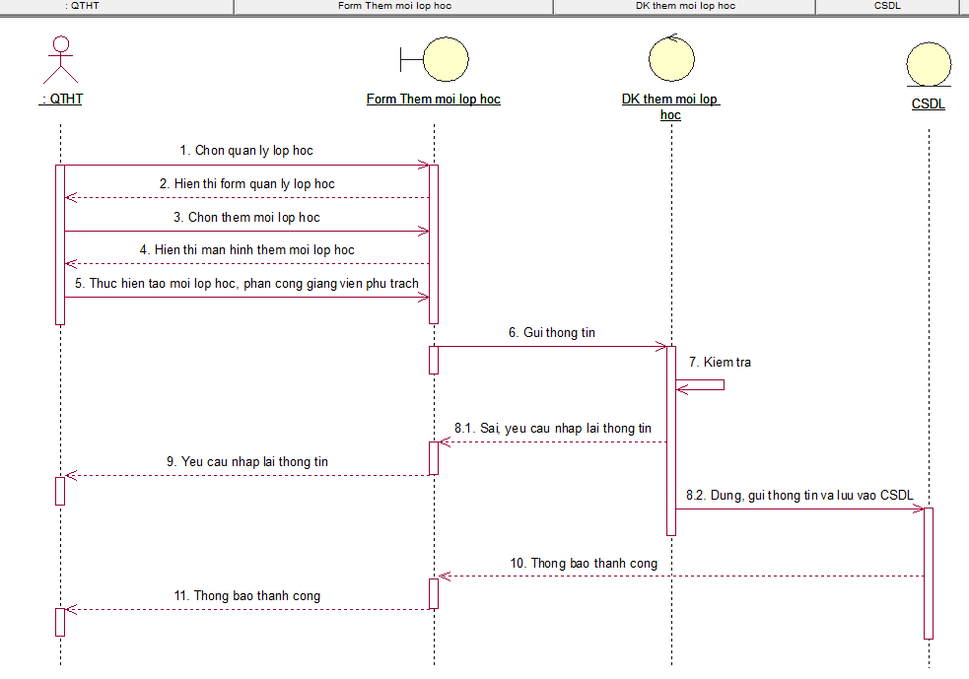

Hình 3. 46. Biểu đồ trình tự Thêm mới lớp học.

1. ***Usecase Thêm giảng viên***

Bảng 3. 10. Đặc tả usecase Thêm giảng viên

|  |  |
| --- | --- |
| Tên Usecase | Them giang vien |
| Tác nhân | QTHT |
| Mục đích | Quản trị hệ thống thêm giảng viên vào danh sách giảng viên |
| Điều kiện tiên quyết | Người dùng đã đăng nhập vào hệ thống |
| Mô tả chung | Giúp nhà trường có thể thêm mới được giảng viên |
| Luồng sự kiện | 1. Tại trang chủ vào chức năng đăng nhập  2. Hiển thị form đăng nhập  3. Nhập thông tin đăng nhập (username, password)  4. Gửi thông tin đăng nhập tới hệ thống  5. Kiểm tra thông tin đăng nhập nếu đúng thì cho phép truy cập hệ thống, sai thì thông báo lỗi và yêu cầu nhập lại.  6. Chọn Quản lý giảng viên / Thêm mới  7. Hiển thị màn hình thêm giảng viên  8. Nhập thông tin yêu cầu và gửi yêu cầu tới hệ thống  9. Kiểm tra kết quả, hợp lệ cập nhật vào CSDL và hiển thị ra màn hình danh sách giảng viên |
| Ngoại lệ | 1. Hệ thống thông báo ‘Thêm thất bại’  2. Hệ thống thông báo không được để trống. |

* **Biểu đồ hoạt động và trình tự tương tự Thêm bài viết**

1. ***Usecase Sửa giảng viên***

Bảng 3. 11. Đặc tả usecase Sửa giảng viên

|  |  |
| --- | --- |
| Tên Usecase | Sua giang vien |
| Tác nhân | QTHT |
| Mục đích | Quản trị hệ thống có thể sửa thông tin của giảng viên theo mong muốn |
| Điều kiện tiên quyết | Người dùng đã đăng nhập vào hệ thống, tồn tại giảng viên muốn sửa |
| Mô tả chung | Giúp nhà trường có thể sửa được thông tin của giảng viên. |
| Luồng sự kiện | 1. Tại trang chủ vào chức năng đăng nhập  2. Hiển thị form đăng nhập  3. Nhập thông tin đăng nhập (username, password)  4. Gửi thông tin đăng nhập tới hệ thống  5. Kiểm tra thông tin đăng nhập nếu đúng thì cho phép truy cập hệ thống, sai thì thông báo lỗi và yêu cầu nhập lại.  6. Chọn Quản lý giảng viên / Danh sách  7. Hiển thị màn hình danh sách các giảng viên  8. Chọn giảng viên cần sửa. Kích sửa  9. Hiển thị màn hình sửa giảng viên  10. Sửa nội dung theo yêu cầu và gửi yêu cầu tới hệ thống  11. Kiểm tra kết quả, hợp lệ cập nhật vào CSDL và hiển thị ra màn hình danh sách tin tức, trang chủ website |
| Ngoại lệ | 1. Hệ thống thông báo ‘Sửa thất bại’  2. Hệ thống thông báo không được để trống. |

* ***Biểu đồ hoạt động và trình tự tương tự Sửa bài viết***

1. ***Usecase Xóa giảng viên***

Bảng 3. 12. Đặc tả usecase Xóa giảng viên

|  |  |
| --- | --- |
| Tên Usecase | Xoa giang vien |
| Tác nhân | QTHT |
| Mục đích | Quản trị hệ thống có thể xóa đi giảng viên đã được thêm mới |
| Điều kiện tiên quyết | Người dùng đã đăng nhập vào hệ thống, tồn tại giảng viên muốn xóa |
| Mô tả chung | Quản trị hệ thống có thể xóa đi giảng viên đã được thêm mới |
| Luồng sự kiện | 1. Tại trang chủ vào chức năng đăng nhập  2. Hiển thị form đăng nhập  3. Nhập thông tin đăng nhập (username, password)  4. Gửi thông tin đăng nhập tới hệ thống  5. Kiểm tra thông tin đăng nhập nếu đúng thì cho phép truy cập hệ thống, sai thì thông báo lỗi và yêu cầu nhập lại.  6. Chọn Quản lý giảng viên / Danh sách  7. Hiển thị màn hình danh sách các giảng viên  8. Chọn giảng viên cần xóa. Kích xóa  9. Kiểm tra kết quả, hợp lệ cập nhật vào CSDL giảng viên được xóa khỏi danh sách |
| Ngoại lệ | Hệ thống thông báo ‘Xóa thất bại’ |

* ***Biểu đồ hoạt động và trình tự tương tự Xóa bài viết***

1. ***Usecase Thêm điểm***

Bảng 3. 13. Đặc tả usecase Thêm điểm

|  |  |
| --- | --- |
| Tên Usecase | Them diem |
| Tác nhân | QTHT |
| Mục đích | Quản trị hệ thống có thể thêm điểm cho sinh viên |
| Điều kiện tiên quyết | Người dùng đã đăng nhập vào hệ thống |
| Mô tả chung | Quản trị hệ thống có thể thêm mới điểm |
| Luồng sự kiện | 1. Tại trang chủ vào chức năng đăng nhập  2. Hiển thị form đăng nhập  3. Nhập thông tin đăng nhập (username, password)  4. Gửi thông tin đăng nhập tới hệ thống  5. Kiểm tra thông tin đăng nhập nếu đúng thì cho phép truy cập hệ thống, sai thì thông báo lỗi và yêu cầu nhập lại.  6. Chọn Quản lý điểm / Thêm điểm  7. Hiển thị màn hình thêm điểm  8. Nhập thông tin yêu cầu và gửi yêu cầu tới hệ thống  9. Kiểm tra kết quả, hợp lệ cập nhật vào CSDL và hiển thị ra màn hình quản lý điểm |
| Ngoại lệ | 1. Hệ thống thông báo ‘Thêm thất bại’  2. Hệ thống thông báo không được để trống. |

* ***Biểu đồ hoạt động và trình tự tương tự Thêm bài viết***

1. ***Usecase Sửa điểm***

Bảng 3. 14. Đặc tả usecase Sửa điểm

|  |  |
| --- | --- |
| Tên Usecase | Sua diem |
| Tác nhân | QTHT |
| Mục đích | Quản trị hệ thống có thể sửa điểm của sinh viên |
| Điều kiện tiên quyết | Người dùng đã đăng nhập vào hệ thống, tồn tại điểm muốn sửa |
| Mô tả chung | Quản trị hệ thống có thể sửa điểm của sinh viên. |
| Luồng sự kiện | 1. Tại trang chủ vào chức năng đăng nhập  2. Hiển thị form đăng nhập  3. Nhập thông tin đăng nhập (username, password)  4. Gửi thông tin đăng nhập tới hệ thống  5. Kiểm tra thông tin đăng nhập nếu đúng thì cho phép truy cập hệ thống, sai thì thông báo lỗi và yêu cầu nhập lại.  6. Chọn Quản lý điểm / Danh sách  7. Hiển thị màn hình danh sách điểm của các sinh viên  8. Chọn sinh viên cần sửa điểm. Kích sửa  9. Hiển thị màn hình sửa điểm  10. Sửa điểm theo yêu cầu và gửi yêu cầu tới hệ thống  11. Kiểm tra kết quả, hợp lệ cập nhật vào CSDL và hiển thị ra màn hình danh sách điểm sinh viên, trang chủ website |
| Ngoại lệ | 1. Hệ thống thông báo ‘Sửa thất bại’  2. Hệ thống thông báo không được để trống. |

* ***Biểu đồ hoạt động và trình tự tương tự Sửa bài viết***

1. ***Usecase Xóa điểm***

Bảng 3. 15. Đặc tả usecase xóa điểm

|  |  |
| --- | --- |
| Tên Usecase | Xoa diem |
| Tác nhân | QTHT |
| Mục đích | Quản trị hệ thống có thể xóa đi điểm của sinh viên đã được thêm mới |
| Điều kiện tiên quyết | Người dùng đã đăng nhập vào hệ thống, tồn tại điểm của sinh viên muốn xóa |
| Mô tả chung | Quản trị hệ thống có thể xóa đi điểm của sinh viên |
| Luồng sự kiện | 1. Tại trang chủ chọn chức năng đăng nhập  2. Hiển thị form đăng nhập  3. Nhập thông tin đăng nhập (username, password)  4. Gửi thông tin đăng nhập tới hệ thống  5. Kiểm tra thông tin đăng nhập nếu đúng thì cho phép truy cập hệ thống, sai thì thông báo lỗi và yêu cầu nhập lại.  6. Chọn Quản lý điểm / Danh sách  7. Hiển thị màn hình danh sách điểm của sinh viên  8. Chọn điểm của sinh viên cần xóa. Kích xóa  9. Kiểm tra kết quả, hợp lệ cập nhật vào CSDL tin tức được xóa khỏi danh sách và trang chủ website |
| Ngoại lệ | Hệ thống thông báo ‘Xóa thất bại’ |

* ***Biểu đồ hoạt động và trình tự tương tự Xóa bài viết***

1. **Biểu đồ trạng thái (State Diagram)**
2. ***Biểu đồ trạng thái Đăng nhập***

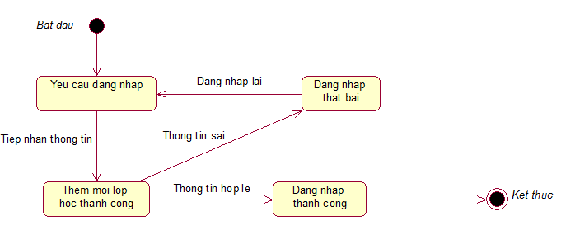

Hình 3. 47. Biểu đồ trạng thái Đăng nhập.

1. ***Biểu đồ trạng thái thêm bài viết***

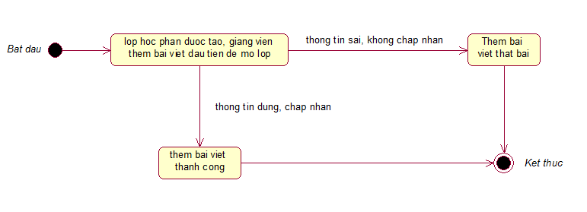

Hình 3. 48. Biểu đồ trạng thái thêm bài viết.

1. ***Biểu đồ trạng thái thêm mới lớp học***

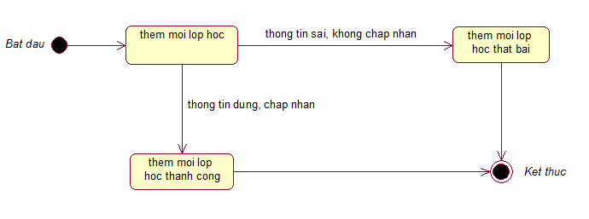

Hình 3. 49. Biểu đồ trạng thái thêm mới lớp học.

1. **Biểu đồ lớp (Class Diagram)**

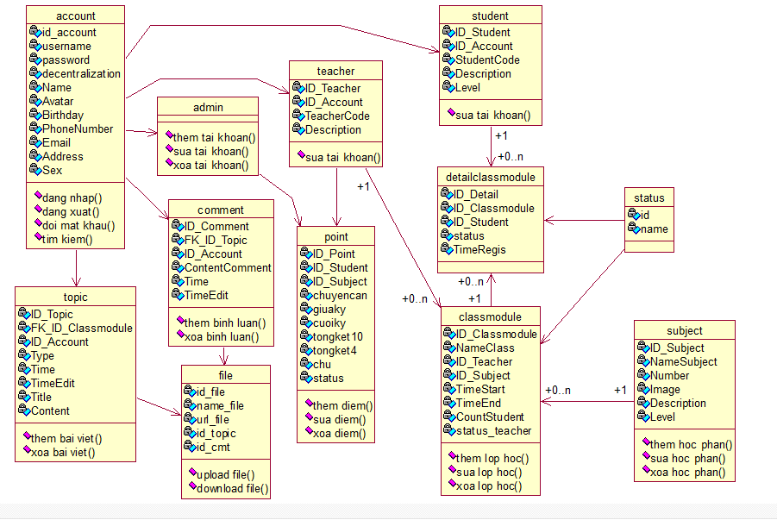

Hình 3. 50. Biểu đồ lớp.

1. **Thiết kế cơ sở dữ liệu vật lý**

* **Bảng account**

Bảng 3. 16. Bảng account

|  |  |  |  |
| --- | --- | --- | --- |
| **Thuộc tính** | **Kiểu dữ liệu** | **Độ rộng** | **Ý nghĩa** |
| id_account | int | 10 | Khóa chính bảng account |
| username | varchar | 16 | Tên đăng nhập |
| password | varchar | 150 | Mật khẩu |
| decentralization | int | 1 | 1-Admin/2-Teacher/3-Student |
| Name | varchar | 50 | Tên tài khoản |
| Avatar | varchar | 2555 | Hình ảnh |
| Birthday | date |  | Ngày sinh |
| PhoneNumber | int | 12 | Số điện thoại |
| Email | varchar | 100 | Email |
| Address | varchar | 255 | Địa chỉ |
| Sex | int |  | Giới tính |

* **Bảng classmodule**

Bảng 3. 17 Bảng classmodul

|  |  |  |  |
| --- | --- | --- | --- |
| **Thuộc tính** | **Kiểu dữ liệu** | **Độ rộng** | **Ý nghĩa** |
| ID_Classmodule | int | 100 | Khóa chính của bảng classmodule |
| NameClass | varchar | 255 | Tên lớp học |
| ID_Teacher | int | 10 | ID giáo viên |
| ID_Subject | int | 10 | ID môn học |
| TimeStart | date |  | Thời gian bắt đầu |
| TimeEnd | date |  | Thời gian kết thúc |
| CountStudent | int | 100 | Số lượng sinh viên trong lớp |
| Status_teacher | int | 11 | Status |

* **Bảng comment**

Bảng 3. 18. Bảng comment

|  |  |  |  |
| --- | --- | --- | --- |
| **Thuộc tính** | **Kiểu dữ liệu** | **Độ rộng** | **Ý nghĩa** |
| ID_Comment | int | 100 | Khóa chính bảng comment |
| FK_ID_Topic | int | 100 | Liên kết với bảng Topic |
| ID_Account | varchar | 180 | Liên kết với bảng account |
| ContentComment | varchar | 255 | Nội dung của bình luận |
| Time | datetime |  | Thời gian đăng |
| TimeEdit | datetime |  | Thời gian sửa |

* **Bảng detailclassmodule**

Bảng 3. 19. Bảng detailclassmodule

|  |  |  |  |
| --- | --- | --- | --- |
| **Thuộc tính** | **Kiểu dữ liệu** | **Độ rộng** | **Ý nghĩa** |
| ID_Detail | int | 10 | Khóa chính bảng detailclassmodule |
| ID_Classmodule | int | 100 | Liên kết với bảng classmodule |
| ID_Student | int | 180 | Liên kết với bảng student |
| Status | int | 11 | status |
| TimeRegis | date |  | Thời gian đăng ký |

* **Bảng file**

Bảng 3. 20. Bảng file

|  |  |  |  |
| --- | --- | --- | --- |
| **Thuộc tính** | **Kiểu dữ liệu** | **Độ rộng** | **Ý nghĩa** |
| id_file | int | 11 | Khóa chính của file |
| name_file | varchar | 255 | Tên file |
| url_file | varchar | 255 | Đường dẫn của file |
| id_topic | int | 11 | Liên kết với bảng topic |
| id_cmt | int | 11 | Liên kết với bảng comment |

* **Bảng point**

Bảng 3. 21. Bảng point

|  |  |  |  |
| --- | --- | --- | --- |
| **Thuộc tính** | **Kiểu dữ liệu** | **Độ rộng** | **Ý nghĩa** |
| ID_Point | int | 10 | Khóa chính của bảng |
| ID_Student | int | 10 | Liên kết với bảng student |
| ID_Subject | int | 10 | Liên kết với bảng subject |
| chuyencan | float |  | Điểm chuyên cần |
| Giuaky | float |  | Điểm giữa kỳ |
| Cuoiky | float |  | Điểm cuối kỳ |
| Tongket10 | float |  | Điểm tổng kết hệ 10 |
| Tongket4 | float |  | Điểm tổng kết hệ 4 |
| Chu | varchar | 1 | Điểm chữ |
| Status | int | 11 | status |

* **Bảng status**

Bảng 3. 22. Bảng status

|  |  |  |  |
| --- | --- | --- | --- |
| **Thuộc tính** | **Kiểu dữ liệu** | **Độ rộng** | **Ý nghĩa** |
| id | int | 1 | Khóa chính của bảng |
| name | varchar | 255 | Tên status |

* **Bảng student**

Bảng 3. 23. Bảng student

|  |  |  |  |
| --- | --- | --- | --- |
| **Thuộc tính** | **Kiểu dữ liệu** | **Độ rộng** | **Ý nghĩa** |
| ID_Student | int | 180 | Khóa chính của bảng |
| ID_Account | int | 10 | Liên kết với bảng account |
| StudentCode | varchar | 10 | Mã sinh viên |
| Description | Varchar | 180 | Mô tả |
| Level | int | 10 | Level |

* **Bảng subject**

Bảng 3. 24. Bảng subject

|  |  |  |  |
| --- | --- | --- | --- |
| **Thuộc tính** | **Kiểu dữ liệu** | **Độ rộng** | **Ý nghĩa** |
| ID_Subject | int | 100 | Khóa chính của bảng |
| NameSubject | varchar | 150 | Tên học phần |
| Number | int | 1 | Số tín chỉ |
| Image | varchar | 180 | Hình ảnh |
| Description | varchar | 180 | Mô tả |
| Level | int | 1 | level |

* **Bảng teacher**

Bảng 3. 25. Bảng teacher

|  |  |  |  |
| --- | --- | --- | --- |
| **Thuộc tính** | **Kiểu dữ liệu** | **Độ rộng** | **Ý nghĩa** |
| ID_Teacher | int | 10 | Khóa chính của bảng |
| ID_Account | int | 10 | Liên kết với bảng account |
| TeacherCode | varchar | 10 | Mã giảng viên |
| Description | varchar | 180 | Mô tả |

* **Bảng topic**

Bảng 3. 26. Bảng topic

|  |  |  |  |
| --- | --- | --- | --- |
| **Thuộc tính** | **Kiểu dữ liệu** | **Độ rộng** | **Ý nghĩa** |
| ID_Topic | int | 100 | Khóa chính của bảng |
| FK_ID_Classmodule | int | 100 | Liên kết với bảng classmodule |
| ID_Account | varchar | 180 | Liên kết với bảng account |
| Type | int | 2 | Loại chủ đề |
| Time | datetime |  | Thời gian đăng |
| TimeEdit | datetime |  | Thời gian sửa |
| Title | varchar | 100 | Tiêu đề |
| Content | varchar | 255 | Nội dung |

1. **Mô hình quan hệ**

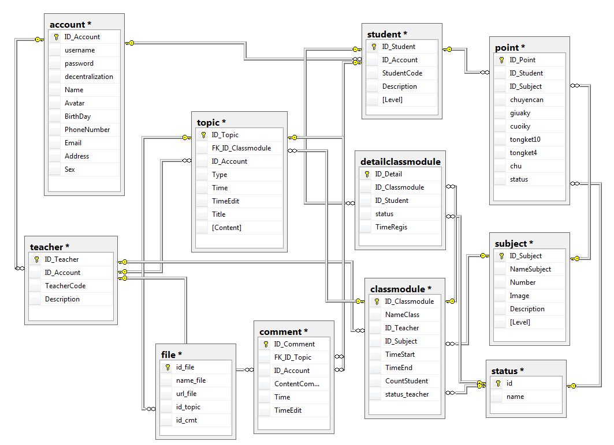

Hình 3. 51. Mô hình quan hệ.

# **CHƯƠNG 4. XÂY DỰNG CHƯƠNG TRÌNH**

Trong chương này em trình bày về lưu đồ thuật toán, trình bày một số chức năng chính của chương trình và thiết kế giao diện hệ thống.

1. **Lưu đồ thuật toán đặc tả chức năng**

Dưới đây là lưu đồ thuật toán của một số chức năng chính trong chương trình

* Lưu đồ thuật toán đặc tả chức năng lưu bài viết

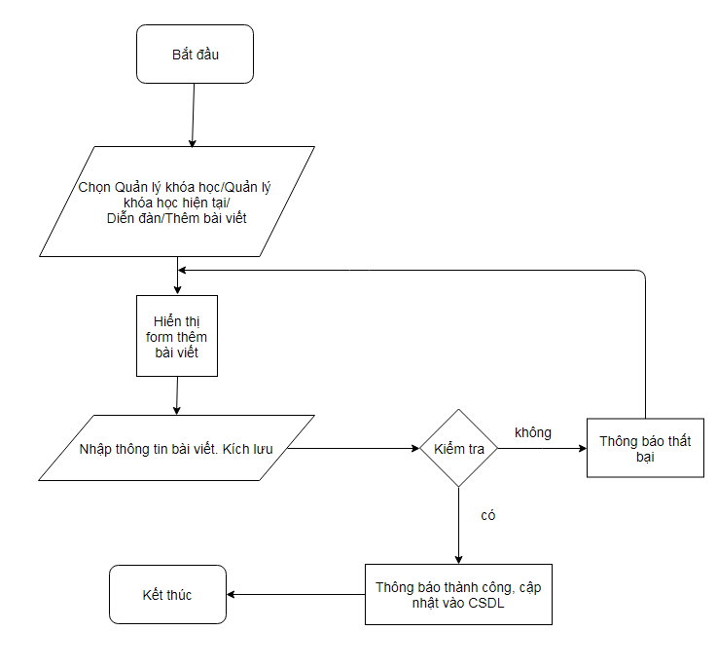

Hình 4. 1. Lưu đồ thuật toán đặc tả chức năng lưu bài viết.

Giải thích lưu đồ thuật toán:

Khi giảng viên (GV) muốn thêm bài viết đầu tiên để mở lớp lên hệ thống website cho sinh viên nhìn thấy và làm theo các yêu cầu mà giảng viên đã nêu trong bài viết. Bằng cách tại trang *quản lý khóa học* kích vào quản lý *khóa học hiện tại*, chọn mục *diễn đàn* và chọn *thêm bài viết*, lúc này màn hình sẽ hiển thị form thêm bài viết yêu cầu nhập đầy đủ các thông tin, giảng viên sẽ gửi yêu cầu tới hệ thống, hệ thống sẽ kiểm tra các thông tin có đúng định dạng hay không. Nếu hợp lệ tiến hành lưu vào cơ sở dữ liệu và thông báo thành công cho người dùng biết, nếu không hợp lệ yêu cầu nhập lại và hiển thị lỗi tương ứng.

Có những dòng code chính như:

|  |
| --- |
| // ADD BÀI VIẾT  router.post('/add', ensureAuthenticated , (req, res) => {  const { Line, ID_Classmodule, Type, Title, Content } = req.body;  let now = new Date();    var Time = date.format(now, 'YYYY/MM/DD HH:mm:ss');  var ID_Account = '1';  topic.INSERT(ID_Classmodule,ID_Account,Time,Type,Title,Content,function(err,result){  if (!err){  req.flash('success_msg', 'THÊM BÀI VIẾT THÀNH CÔNG !!!');  res.redirect('/topic')  }  else{  console.log(err);  res.redirect('/topic')  }  }); |

* Lưu đồ thuật toán đặc tả chức năng Thêm lớp học

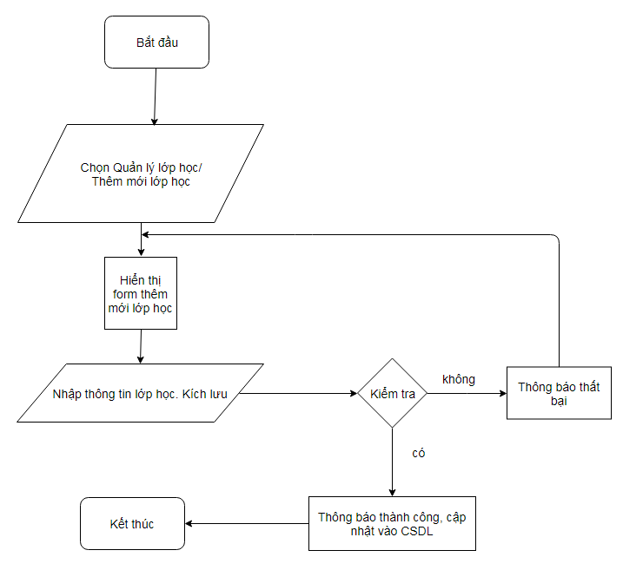

Hình 4. 2. Lưu đồ thuật toán đặc tả chức năng thêm lớp học.

Giải thích lưu đồ thuật toán:

Quản trị hệ thống tạo mới lớp học đặt tên lớp học và chọn giảng viên phụ trách học phần đó. Luồng sự kiện được thể hiện như sau Quản trị hệ thống vào trang quản trị chọn *Quản lý lớp học* và chọn *Thêm mới lớp học*, hệ thống sẽ hiển thị form Thêm mới lớp học. Chọn giảng viên phụ trách học phần, ngày bắt đầu, ngày kết thúc và sĩ số lớp học sau đó kích lưu, hệ thống sẽ kiểm tra yêu cầu được gửi lên nếu hợp lệ thông báo thêm mới lớp học thành công, cập nhật vào cơ sở dữ liệu, ngược lại thông báo lý do tương ứng.

Có những dòng code chính như:

|  |
| --- |
| // ADD  router.post('/add', ensureAuthenticated , (req, res) => {  const { NameClass,ID_Teacher,ID_Subject,TimeStart,TimeEnd,CountStudent } = req.body;  classmodule.Get_Name(NameClass,function(err,result){  //CHECK TÊN LỚP HỌC  if (result !='' ) {  req.flash('error_msg', 'Tên lớp học đã tồn tại !');  res.redirect('/classmodule')  }else{  //THÊM CLASS  classmodule.INSERT(NameClass,ID_Teacher,ID_Subject,TimeStart,TimeEnd,CountStudent,function(result){  if (result != 'undefined' ) {  req.flash('success_msg', 'Thêm lớp học thành công !');  res.redirect('/classmodule')  }else{  req.flash('error_msg', 'Thêm lớp học thất bại !');  res.redirect('/classmodule')  }  });  }  });  }); |

1. **Thiết kế giao diện website**

Cách thức thiết kế giao diện website dựa vào các bước sau:

Bước 1: Xác định yêu cầu của người dùng

Bước 2: Phác thảo ý tưởng trên giấy

Bước 3: Phối màu cho giao diện web

Bước 4: Xây dựng tài liệu về chuẩn CSS, clientsite script, ảnh, folder cho trang web

Bước 5: Sử dụng các ngôn ngữ đánh dấu, lập trình để thiết kế giao diện

Bước 6: Test giao diện trên các trình duyệt

Bước 7: Chuyển mã nguồn tới bộ phận phát triển web

* Giao diện trang đăng nhập

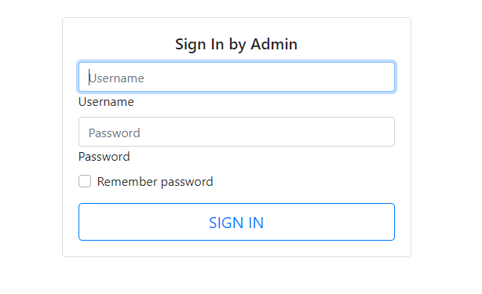

Hình 4. 3. Giao diện trang đăng nhập của admin.

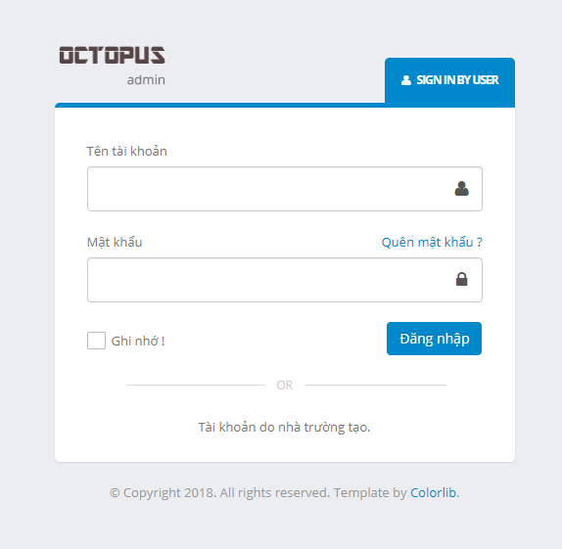

Hình 4. 4. Giao diện trang đăng nhập của user.

* Giao diện trang admin

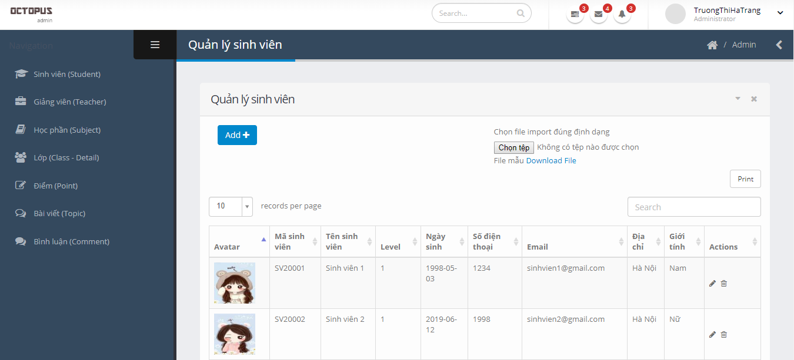

Hình 4. 5. Giao diện trang quản lý sinh viên.

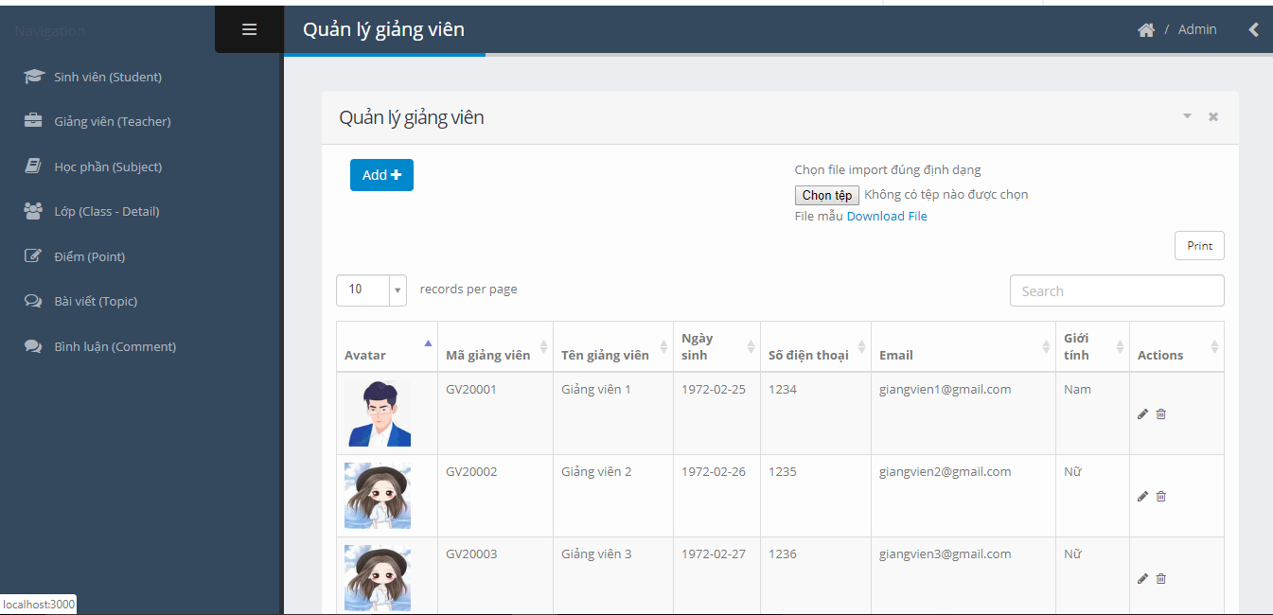

Hình 4. 6. Giao diện trang quản lý giảng viên.

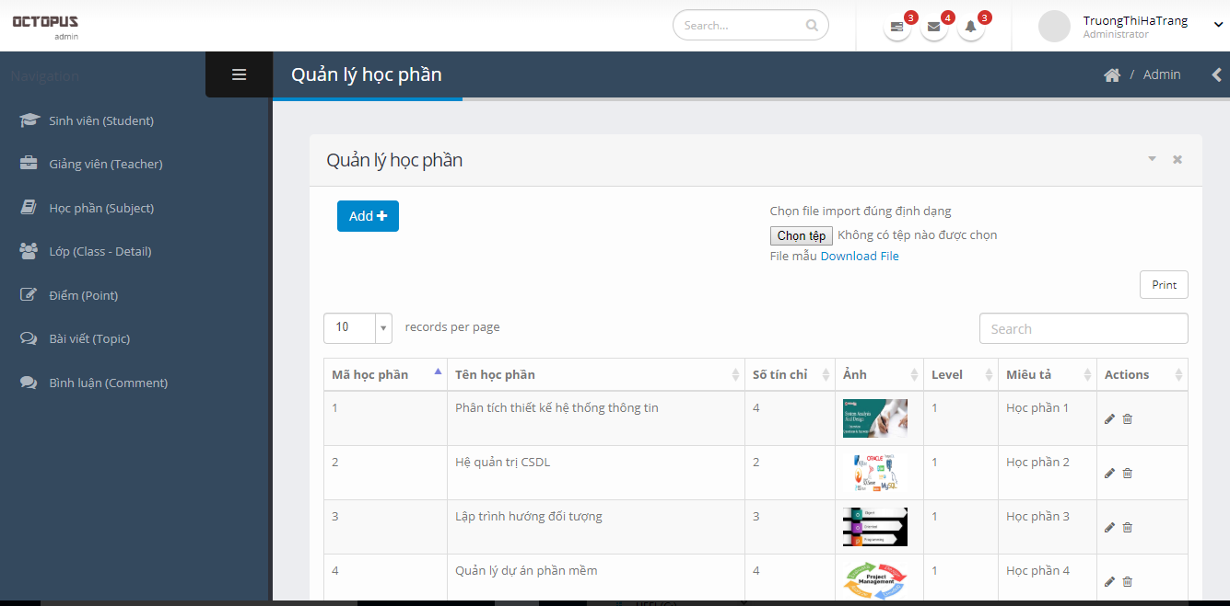

Hình 4. 7. Giao diện trang quản lý học phần.

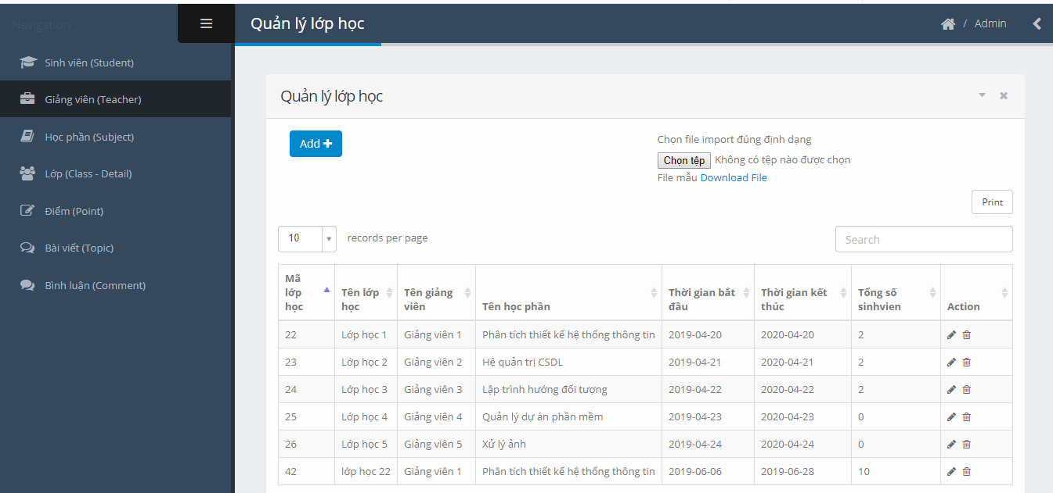

Hình 4. 8. Giao diện trang quản lý lớp học.

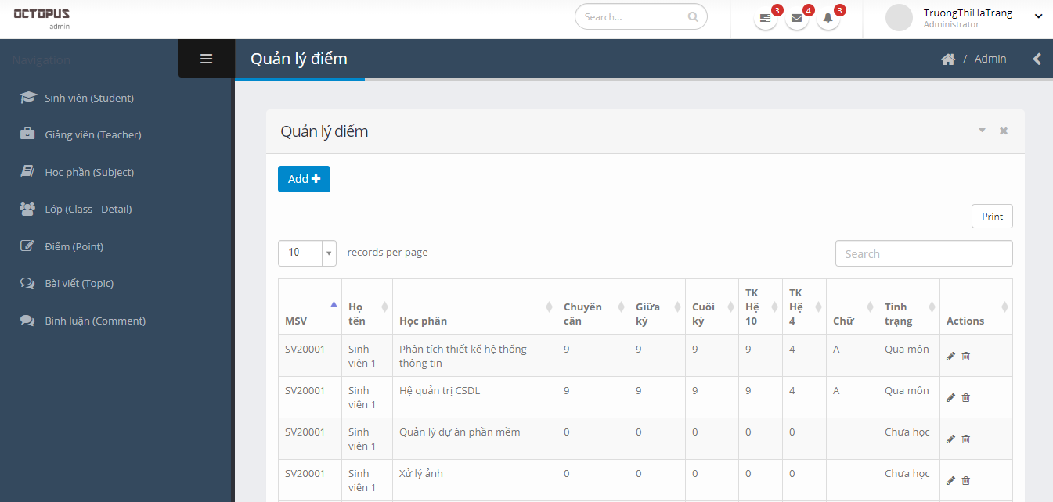

Hình 4. 9. Giao diện trang quản lý điểm.

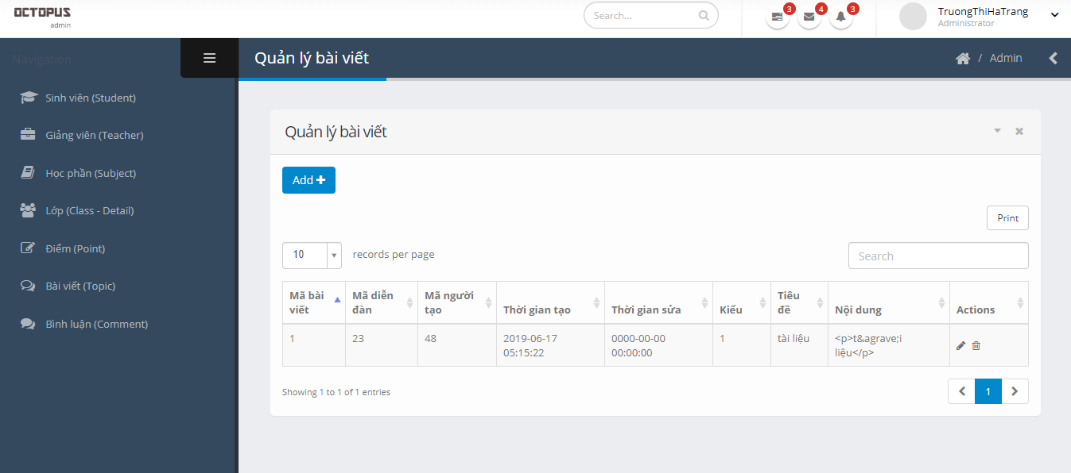

Hình 4. 10. Giao diện trang quản lý bài viết.

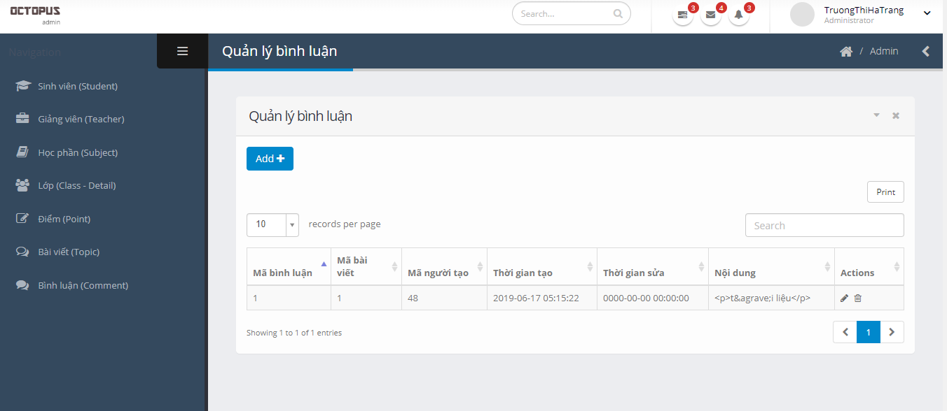

Hình 4. 11. Giao diện trang quản lý bình luận.

* Giao diện trang chủ (Giảng viên, Sinh viên)

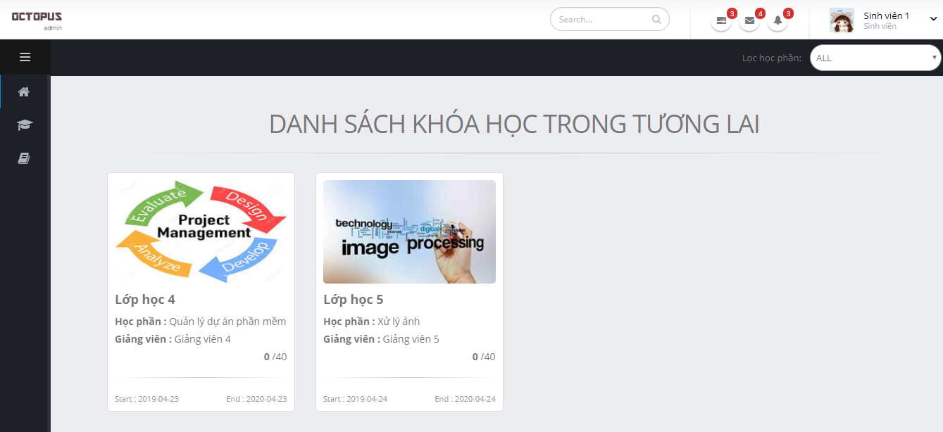

Hình 4. 12. Giao diện trang danh sách khóa học trong tương lai của sinh viên.

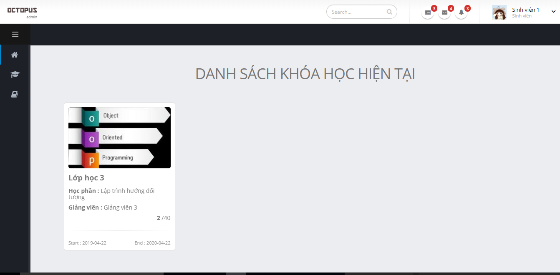

Hình 4. 13. Giao diện trang danh sách khóa học hiện tại của sinh viên.

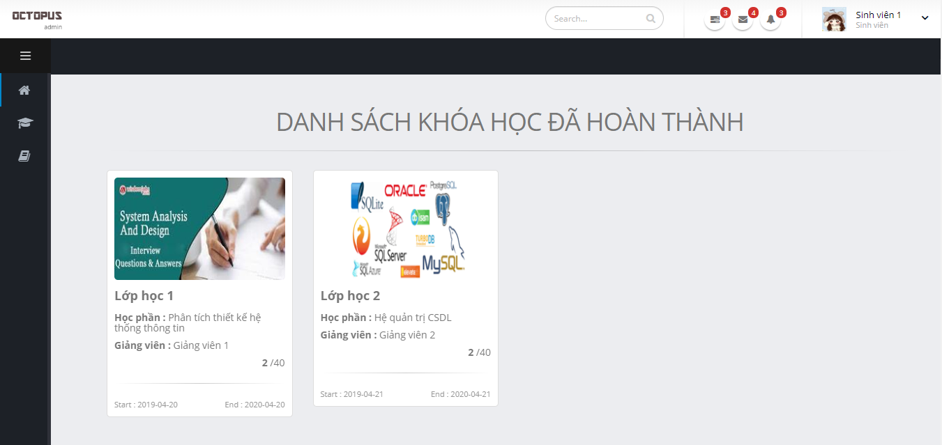

Hình 4. 14. Giao diện danh sách khóa học đã hoàn thành của sinh viên.

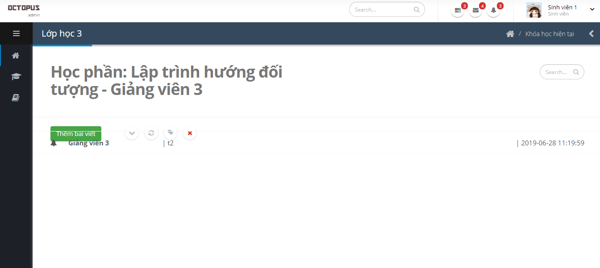

Hình 4. 15. Giao diện trang thêm bài viết của sinh viên.

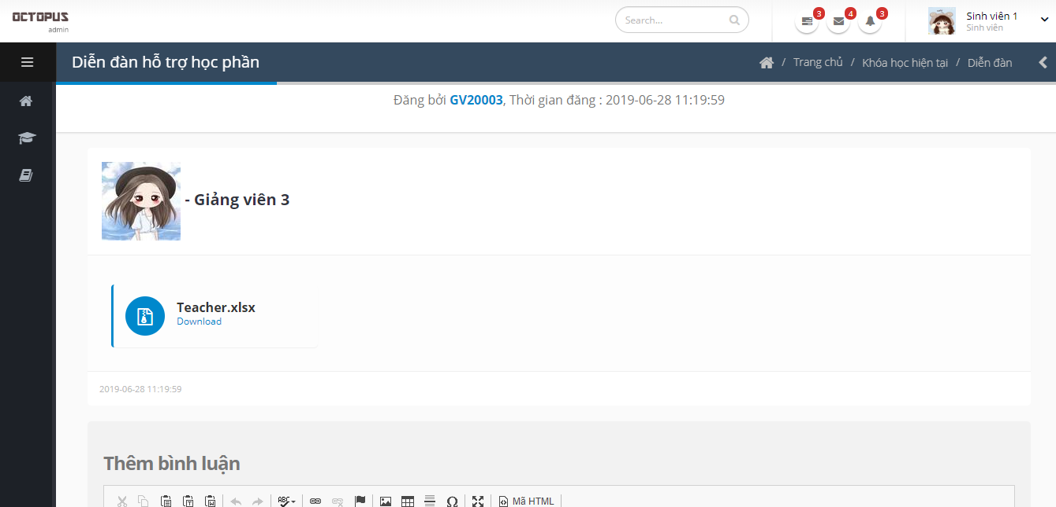

Hình 4. 16. Giao diện trang diễn đàn hỗ trợ học phần cho sinh viên.

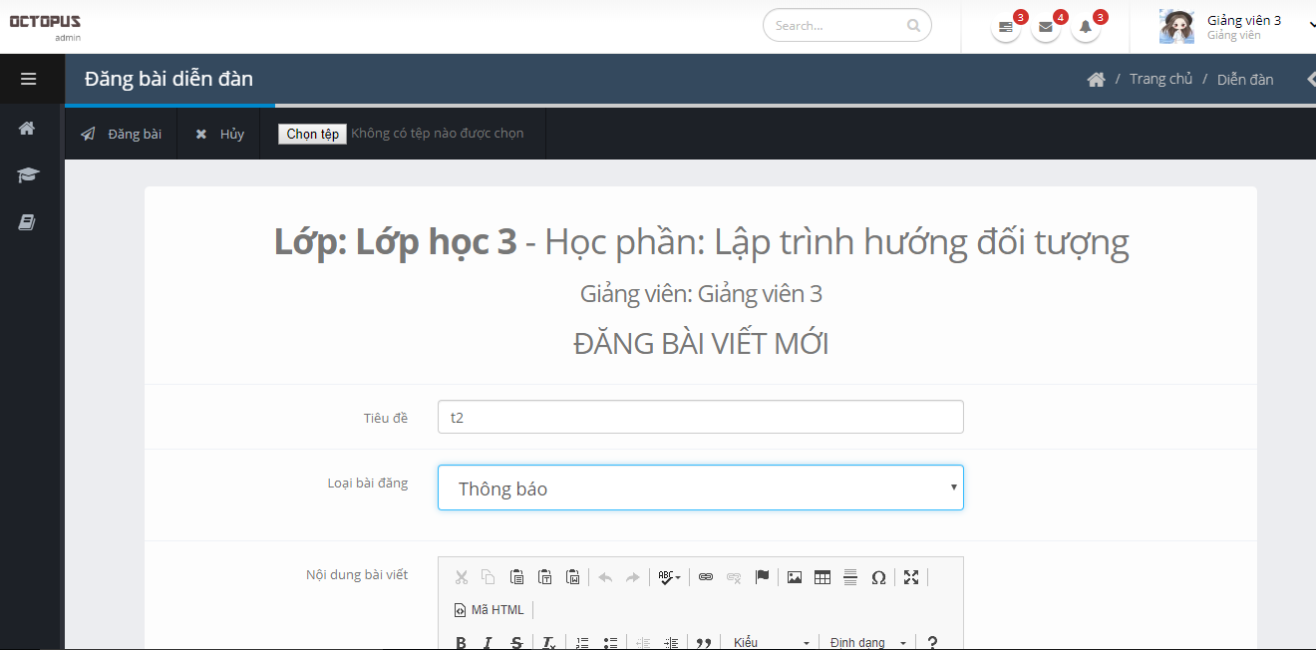

Hình 4. 17. Giao diện trang đăng bài diễn đàn của giảng viên.

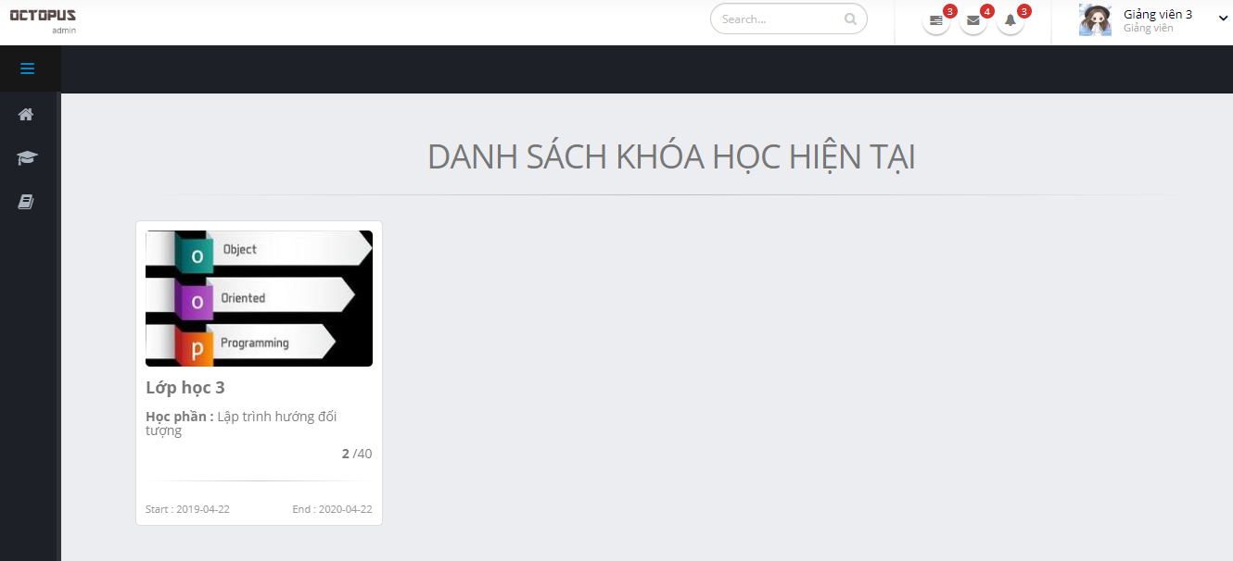

Hình 4. 18. Giao diện danh sách khóa học hiện tại của giảng viên.

# **KẾT LUẬN**

Trong thời gian làm này đồ án đã giúp em tìm hiểu và nắm bắt được nhiều kiến thức bổ ích, đồng thời rút ra nhiều kinh nghiệm thực tế. Do hạn chế về thời gian cũng như trình độ nên chương trình không tránh khỏi nhiều sai sót. Em xin chân thành cảm ơn và mong nhận được sự đóng góp ý kiến từ các thầy cô và các bạn để đồ án được hoàn thiện hơn. Đề tài xây dựng hệ thống hỗ trợ khóa học cho sinh viên của em đã hoàn thiện và đạt được các kết quả sau: Đã phân tích, khảo sát và làm rõ được các quy trình của hệ thống từ đó vẽ được biểu đồ use case tổng quát, phân rã các use case để xây dựng được các đặc tả yêu cầu của từng usecase, đưa ra được các biểu đồ hoạt động, trình tự, trạng thái và biểu đồ lớp, mô hình hoạt động của hệ thống để từ đó xây dựng được cơ sở dữ liệu hợp lý và tối ưu. Đáp ứng được những yêu cầu mà giảng viên và sinh viên đã đặt ra về tiêu chí, hoạt động được, dễ sử dụng, đầy đủ chức năng cần thiết như tham gia diễn đàn, thêm sửa xóa được bài viết, thêm sửa xóa bình luận, giảng viên upload tài liệu để sinh viên có thể tải về và sinh viên thực hiện theo các yêu cầu của giảng viên đã đưa ra trên bài viết. Sinh viên, giảng viên có thể sửa đổi được hồ sơ, thêm, xóa bài viết, bình luận của mình và thiết kế trang chủ bắt mắt dễ nhìn, giao diện trang quản lý thân thiện, dễ sử dụng, trực quan cho người dùng.

Do hạn chế về mặt thời gian và kiến thức nên hệ thống của em chưa hoàn thiện được các chức năng như quên mật khẩu. Hệ thống mới chỉ chạy đúng, đầy đủ nghiệp vụ và thông luồng các chức năng chính ngoài ra những trường hợp ngoại lệ vẫn chưa được kiểm tra và kiểm thử sâu. Cấu trúc chương trình vẫn chưa tối ưu, chưa thể kiểm thử được hiệu năng về tốc độ xử lý, tốc độ truy cập và mức độ tiêu tốn RAM, CPU của hệ thống. Vẫn còn 1 số vấn đề tồn đọng chưa thể giải quyết dứt điểm.

Trongthời gian sắp tới, em mong nhận được sự giúp đỡ quý báu của thầy cô và bạn bè để em có thể hoàn thiện và bổ sung đồ án tốt hơn để xây dựng hoàn thiện các chức năng cụ thể như: Hoàn thiện và bổ sung thêm chức năng tìm kiếm nâng cao, thống kê theo lọc nâng cao, chức năng quên mật khẩu cho người dùng. Xây dựng cơ chế bảo mật và an toàn dữ liệu tốt hơn. Triển khai cơ chế phân quyền mới có tính linh động hơn. Xây dựng chức năng chat trực tuyến để sinh viên và giảng viên có thể trao đổi dễ dàng hơn. Phát triển và kiểm thử hệ thống trên tất cả các trình duyệt và phiên bản để đánh giá được tốc độ xử lý cũng như khả năng truy cập.

# **TÀI LIỆU THAM KHẢO**

[1] Nguyễn Tuệ, “*Giáo trình nhập môn hệ cơ sở dữ liệu*”*,* Nhà xuất bản Giáo dục, 2007.

[2] Phạm Hữu Khang, “*Giáo trình nhập môn PHP và MySQL*”, Nhà xuất bản Phương Đông, 2007

[3] Thạc Bình Cường, “*Phân tích và thiết kế hệ thống thông tin*”, Nhà xuất bản khoa học và kỹ thuật, 2005.

[4] Huỳnh Văn Đức, “*Giáo trình nhập môn UML*”, Nhà xuất bản Lao động Xã hội, 2002.

[5] Phú Hưng, Quang Anh, “*Sổ tay HTML và JAVASCRIPT*”, Nhà xuất bản Hồng Đức, Quý II/2018.

1. www.courses.uet.edu.vn
2. http://sugang.snu.ac.kr/